Informe de observatorio de accesibilidad web Otros

15/06/2022

El presente documento cumple con las condiciones de accesibilidad del formato PDF (Portable Document Format).

Se trata de un documento estructurado y etiquetado, provisto de alternativas a todo elemento no textual, marcado de idioma y orden de lectura adecuado.

Para ampliar información sobre la construcción de documentos PDF accesibles puede consultar la guía de accesibilidad en PDFs con Adobe Acrobat 9.0 disponible en la sección “Accesibilidad en PDFs y documentos ofimáticos “el área de documentación del Portal de la Administración Electrónica (PAe)

http://administracionelectronica.gob.es/PAe/accesibilidad/documentacion/pdf_accesible

Índice
1. Introducción 5
1.1. Antecedentes 6
2. Objetivos del estudio 7
3. Resultados globales 8
3.1. Distribución del nivel de adecuación estimado global 9
3.2. Distribución de la situación de cumplimiento estimada global 10
3.3. Comparación de la conformidad de las verificaciones 11
3.3.1. Nivel de adecuación A 12
3.3.2. Nivel de adecuación AA 13
3.4. Comparación de la puntuación media de verificación 14
3.4.1. Nivel de adecuación A 15
3.4.2. Nivel de adecuación AA 16
3.5. Comparación de la modalidad de las verificaciones 17
3.5.1. Nivel de adecuación A 18
3.5.2. Nivel de adecuación AA 19
3.6. Comparación del nivel de adecuación estimado por segmento 21
3.7. Comparación de la situación de cumplimiento estimada por segmento 22
3.8. Comparación de la puntuación media de los sitios web por segmento y nivel de adecuación 23
3.9. Comparación del nivel de adecuación estimado por complejidad 25
3.10. Comparación de la situación de cumplimiento estimada por complejidad 26
3.11. Comparación de la puntuación media de los sitios web por complejidad y nivel de adecuación 27
3.12. Comparación de la puntuación media por aspectos 29
4. Resultados por segmento 30
5. Resultados por complejidad 31
6. Evolución de resultados 32
6.1. Evolución en términos generales 32
6.1.1. Evolución del nivel de adecuación estimado 33
6.1.2. Evolución de la situación de cumplimiento estimada 34
6.1.3. Evolución de la puntuación media del observatorio 35
6.1.4. Evolución de la conformidad de las verificaciones 36
6.1.4.1. Nivel de adecuación A 37
6.1.4.2. Nivel de adecuación AA 42
6.1.5. Evolución de la puntuación media de las verificaciones 45
6.1.5.1. Nivel de adecuación A 46
6.1.5.2. Nivel de adecuación AA 49
6.1.6. Evolución de la puntuación media por aspecto 51
6.2. EVOLUCIÓN DE LA PARTE FIJA 53
6.2.1. Evolución del nivel de adecuación estimado 54
6.2.2. Evolución de la situación de cumplimiento estimada 55
6.2.3. Evolución de la puntuación media del observatorio 56
6.2.4. Evolución de la conformidad de las verificaciones 57
6.2.4.1. Nivel de adecuación A 58
6.2.4.2. Nivel de adecuación AA 62
6.2.5. Evolución de la puntuación media de las verificaciones 66
6.2.5.1. Nivel de adecuación A 67
6.2.5.2. Nivel de adecuación AA 70
6.2.6. Evolución de la puntuación media por aspecto 72
6.3. Evolución por segmentos 74
7. Conclusiones del estudio 75
7.1. Resumen ejecutivo 75
7.2. Resultados globales 75
7.3. Resultados por segmentos 75
7.3.1. Segmento I 75
7.4. Resultados por verificaciones 75
7.5. Evolución de resultados 76
8. ANEXO I: Metodología del Observatorio 77

Introducción
El 20 de septiembre de 2018 entraron en vigor la mayoría de las provisiones del nuevo Real Decreto 1112/2018, de 7 de septiembre, sobre accesibilidad de los sitios web y aplicaciones para dispositivos móviles del sector público que traspone al ordenamiento jurídico español la Directiva (UE) 2016/2102 del Parlamento Europeo y del Consejo, de 26 de octubre de 2016, sobre la accesibilidad de los sitios web y aplicaciones para dispositivos móviles de los organismos del sector público.
Entre las nuevas provisiones puestas en marcha destaca la necesidad de establecimiento de una política de monitorización y reporte del estado de cumplimiento que se desarrolla en virtud del capítulo III sobre control, revisión, seguimiento y presentación de informes del citado Real Decreto. En concreto, según el Real Decreto, será el Ministerio de Política Territorial y Función Pública, el encargado de coordinar y llevar a cabo estas acciones, asumiendo las funciones la Secretaría General de Administración Digital, en el marco del Observatorio de Accesibilidad Web , competencias que actualmente han sido transferidas al Ministerio de Asuntos Económicos y Transformación Digital.
Por otro lado, la Decisión de Ejecución (UE) 2018/1524, derivada de la Directiva Europea, establece la metodología de seguimiento y las disposiciones para la presentación de informes que tendrán que cumplir los Estados Miembros para realizar el seguimiento a nivel nacional del cumplimiento de los requisitos de la directiva y realizar el reporte periódico cada 3 años a la Comisión Europea. Por lo tanto afecta directamente a las funciones de monitorización y reporte a llevar a cabo. Esta decisión establece dos métodos de revisión: el método simplificado y el método en profundidad.
En este contexto, el Observatorio de Accesibilidad Web ha desarrollado la “Metodología para el Seguimiento Simplificado UNE-EN 301549:2019” que permite realizar una revisión del grado de cumplimiento en materia de accesibilidad de sus sitios web así como conocer la evolución a lo largo del tiempo e identificar los problemas más comunes.
Este informe recoge los resultados obtenidos por el Observatorio de Accesibilidad Web en una iteración de la Metodología para el Seguimiento Simplificado.

Antecedentes
En el año 2010, el entonces Ministerio de la Presidencia puso en marcha la iniciativa del Observatorio de Accesibilidad Web. Durante todos estos años, se han ido prestando diferentes servicios orientados a ayudar a las administraciones públicas en el cumplimiento de los requisitos de accesibilidad vigentes en cada momento y por supuesto a obtener información de la situación de cumplimiento y seguimiento.
La existencia de esta actividad previa ha permitido conseguir un alineamiento muy alto con las provisiones de la Directiva (UE) 2016/2102 de manera que la implementación del método de seguimiento simplificado y la presentación de informes, exigido por la Comisión, pueda desarrollarse en España reutilizando los trabajos previamente existentes del Observatorio.

Objetivos del estudio
El presente estudio del Observatorio tiene por objetivo conocer la situación actual y la evolución en materia de accesibilidad de los sitios web pertenecientes al ámbito Administración General del Estado, desde los sitios web de los Ministerios, hasta las sedes electrónicas y sitios web de menor tamaño.
Para ello se ofrece una gran variedad de gráficas y tablas que recogen resultados de esta última iteración del Observatorio (resultados globales, resultados por segmentos y por complejidad), así como la evolución de los resultados en las últimas iteraciones.
De entre todos los datos generados en una iteración en base a la metodología del Observatorio, se han generado en este informe las estadísticas que se han considerado más interesantes a la hora definir la situación actual y la evolución en materia de accesibilidad.

Resultados globales
La ejecución de una iteración del Observatorio genera gran cantidad de información para cada sitio web analizado.
Mediante el análisis y agregación de dichos datos se obtienen unos resultados globales que, gracias a la generación de varias gráficas, permiten obtener de forma clara una visión general del estado actual en materia de accesibilidad de los sitios web analizados en el estudio.

Distribución del nivel de adecuación estimado global
Como primer objetivo global se busca conocer el cumplimiento estimado de los estándares de accesibilidad web por parte de los sitios web analizados. A continuación, se muestra la distribución global de sitios web según el nivel de adecuación estimado: No válido, A o AA.

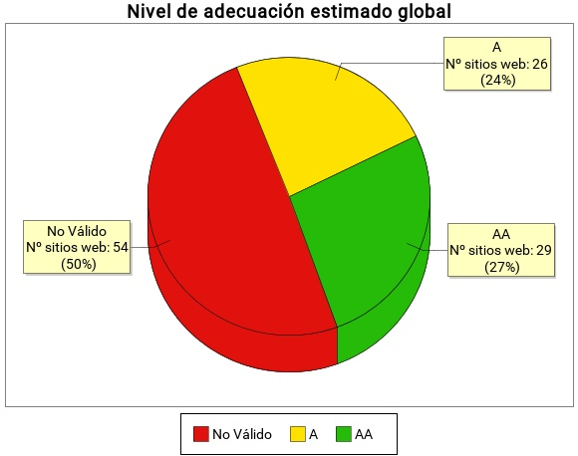

Tabla 1. Nivel de adecuación estimado global
Nivel de adecuación estimado | Porcentaje de sitios web | Número de sitios web
AA | 26.61% | 29
A | 23.85% | 26
No válido | 49.54% | 54

Distribución de la situación de cumplimiento estimada global
En la siguiente gráfica se muestra la distribución de sitios web según la situación de cumplimiento estimada recogida en le metodología del observatorio: no conforme, parcialmente conforme o plenamente conforme.
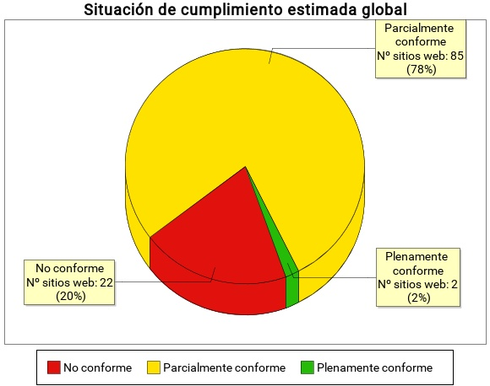

Tabla 2. Situación de cumplimiento estimada global
Situación de cumplimiento estimada | Porcentaje de sitios web | Número de sitios web
Plenamente conforme | 1.83% | 2
Parcialmente conforme | 77.98% | 85
No conforme | 20.18% | 22

Comparación de la conformidad de las verificaciones
Desde el punto de vista técnico se ha planificado el Observatorio como una revisión de verificaciones relativas a la accesibilidad organizados en dos grandes grupos según los niveles de adecuación establecidos en WCAG 2,1: las verificaciones de nivel de adecuación A y las verificaciones de nivel de adecuación AA.
Por otro lado, para cada sitio web se determina la Conformidad de cada verificación con los valores de: No aplica, Conforme o No conforme.
En las siguientes gráficas se presenta de manera global la Conformidad de cada verificación agregando los resultados de todos los sitios web analizados, en primer lugar para las verificaciones de nivel de adecuación A y a continuación para las verificaciones de nivel de adecuación AA.
El eje X de las gráficas representa cada una de las verificaciones analizadas en un nivel de adecuación, y en el eje Y se presenta la Conformidad de la Verificación (como agregación de los resultados de todos los sitios web analizados).

Nivel de adecuación A
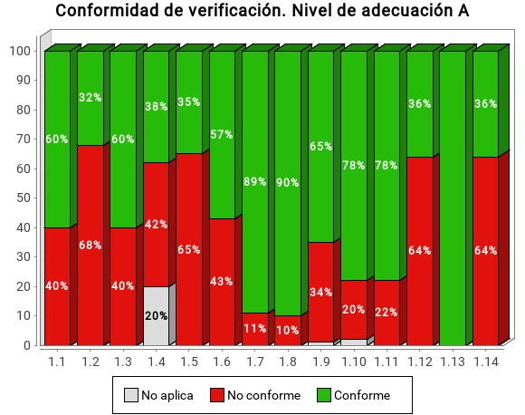

Tabla 3. Conformidad de verificación. Nivel de adecuación A
Verificación | Conforme | No conforme | No aplica
1.1 Existencia de alternativas textuales | 60% | 40% | 0%
1.2 Uso de encabezados | 32% | 68% | 0%
1.3 Uso de listas | 60% | 40% | 0%
1.4 Tablas de datos | 38% | 42% | 20%
1.5 Agrupación estructural | 35% | 65% | 0%
1.6 Separación de contenido y presentación | 57% | 43% | 0%
1.7 Identificación del idioma principal | 89% | 11% | 0%
1.8 Navegación con JavaScript accesible y Control de usuario | 90% | 10% | 0%
1.9 Formularios y etiquetas | 65% | 34% | 1%
1.10 Formularios y estructura | 78% | 20% | 2%
1.11 Título de página y de marcos | 78% | 22% | 0%
1.12 Enlaces descriptivos | 36% | 64% | 0%
1.13 Cambios de contexto | 100% | 0% | 0%
1.14 Compatibilidad | 36% | 64% | 0%

Nivel de adecuación AA
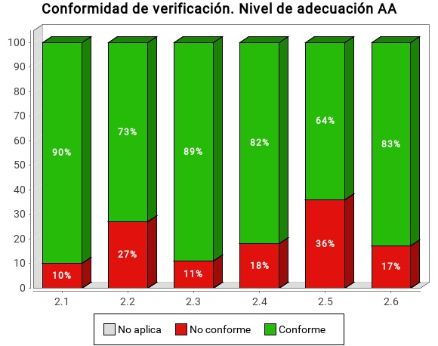

Tabla 4. Conformidad de verificación. Nivel de adecuación AA
Verificación | Conforme | No conforme | No aplica
2.1 Identificación de los cambios de idioma | 90% | 10% | 0%
2.2 Legibilidad y contraste | 73% | 27% | 0%
2.3 Maquetación adaptable | 89% | 11% | 0%
2.4 Múltiples vías de navegación | 82% | 18% | 0%
2.5 Independencia del dispositivo | 64% | 36% | 0%
2.6 Navegación consistente | 83% | 17% | 0%

Comparación de la puntuación media de verificación
A continuación se presentan de manera global la puntuación media de cada verificación agregando los resultados de todas las páginas analizadas, en primer lugar para las verificaciones de nivel de adecuación A y a continuación para las verificaciones de nivel de adecuación AA.
El eje X de las gráficas representa cada una de las verificaciones analizadas en un nivel de adecuación, y el eje Y presenta la Puntuación Media de Verificación (PMV) obtenida agregando los resultados de todas las páginas analizadas. Aquellas verificaciones con una puntuación más baja son las que presentan mayores problemas de accesibilidad y sobre las cuales habrá que concentrar los esfuerzos de mejora.

Nivel de adecuación A
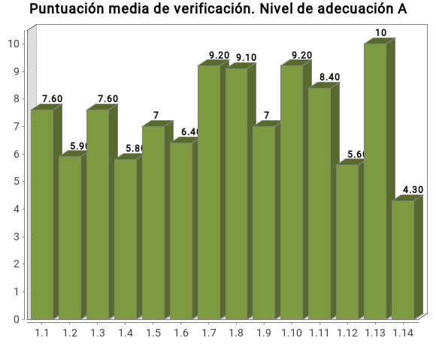

Tabla 5. Puntuación media de verificación. Nivel de adecuación A
Verificación | Puntuación media
1.1 Existencia de alternativas textuales | 7.60
1.2 Uso de encabezados | 5.90
1.3 Uso de listas | 7.60
1.4 Tablas de datos | 5.80
1.5 Agrupación estructural | 7
1.6 Separación de contenido y presentación | 6.40
1.7 Identificación del idioma principal | 9.20
1.8 Navegación con JavaScript accesible y Control de usuario | 9.10
1.9 Formularios y etiquetas | 7
1.10 Formularios y estructura | 9.20
1.11 Título de página y de marcos | 8.40
1.12 Enlaces descriptivos | 5.60
1.13 Cambios de contexto | 10
1.14 Compatibilidad | 4.30

Nivel de adecuación AA
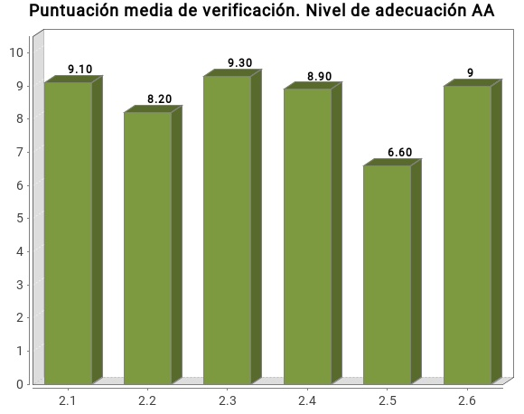

Tabla 6. Puntuación media de verificación. Nivel de adecuación AA
Verificación | Puntuación media
2.1 Identificación de los cambios de idioma | 9.10
2.2 Legibilidad y contraste | 8.20
2.3 Maquetación adaptable | 9.30
2.4 Múltiples vías de navegación | 8.90
2.5 Independencia del dispositivo | 6.60
2.6 Navegación consistente | 9

Comparación de la modalidad de las verificaciones
En las siguientes gráficas se presenta de manera global la Modalidad de cada verificación (Pasa o Falla) agregando los resultados de todas las páginas web analizadas, en primer lugar para las verificaciones de nivel de adecuación A y a continuación para las verificaciones de nivel de adecuación AA.
El eje X de las gráficas representa cada una de las verificaciones analizadas en un nivel de adecuación, y en el eje Y se presenta mediante barras apiladas el porcentaje de páginas con modalidad Pasa y Falla (como agregación de los resultados de todas las páginas analizadas).

Nivel de adecuación A
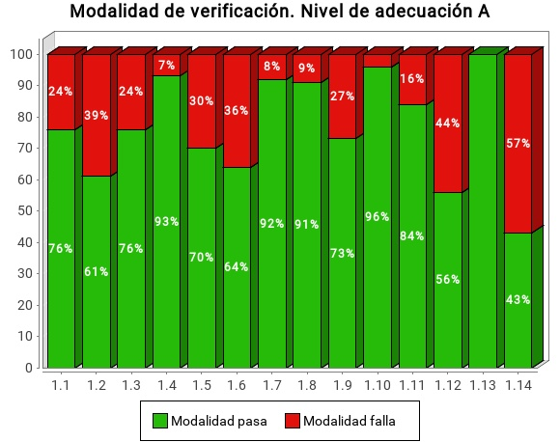

Tabla 7. Modalidad de verificación. Nivel de adecuación A
Verificación | Pasa | Falla
1.1 Existencia de alternativas textuales | 76% | 24%
1.2 Uso de encabezados | 61% | 39%
1.3 Uso de listas | 76% | 24%
1.4 Tablas de datos | 93% | 7%
1.5 Agrupación estructural | 70% | 30%
1.6 Separación de contenido y presentación | 64% | 36%
1.7 Identificación del idioma principal | 92% | 8%
1.8 Navegación con JavaScript accesible y Control de usuario | 91% | 9%
1.9 Formularios y etiquetas | 73% | 27%
1.10 Formularios y estructura | 96% | 4%
1.11 Título de página y de marcos | 84% | 16%
1.12 Enlaces descriptivos | 56% | 44%
1.13 Cambios de contexto | 100% | 0%
1.14 Compatibilidad | 43% | 57%

Nivel de adecuación AA
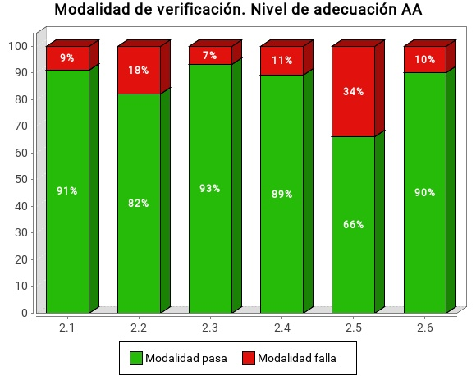

Tabla 8. Modalidad de verificación. Nivel de adecuación AA
Verificación | Pasa | Falla
2.1 Identificación de los cambios de idioma | 91% | 9%
2.2 Legibilidad y contraste | 82% | 18%
2.3 Maquetación adaptable | 93% | 7%
2.4 Múltiples vías de navegación | 89% | 11%
2.5 Independencia del dispositivo | 66% | 34%
2.6 Navegación consistente | 90% | 10%

Comparación del nivel de adecuación estimado por segmento
Al igual que se ha mostrado anteriormente el nivel de adecuación estimado global a nivel de todo el observatorio, a continuación se presenta el nivel de adecuación estimado para cada uno de los segmentos analizados en el observatorio, de manera que puedan compararse fácilmente los resultados en los diferentes segmentos.
El eje X representa los segmentos en que está dividida la muestra del observatorio y el eje Y muestra mediante barras apiladas, el porcentaje de sitios web con nivel de adecuación estimado No válido, A o AA para cada uno de los segmentos.
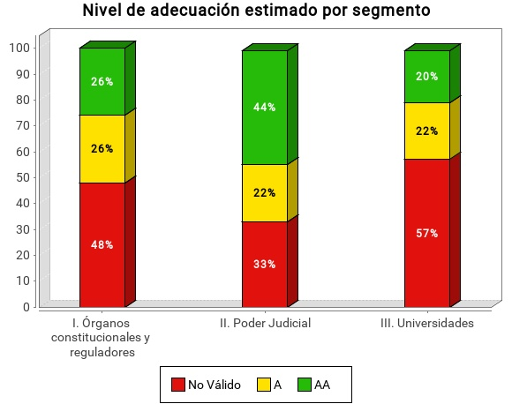

Tabla 1. Nivel de adecuación estimado (% de sitios web) por segmento
Segmento | AA | A | No válido
I. Órganos constitucionales y reguladores | 26% | 26% | 48%
II. Poder Judicial | 44% | 22% | 33%
III. Universidades | 20% | 22% | 57%

--tablassegmento--

Comparación de la situación de cumplimiento estimada por segmento
Al igual que se ha mostrado anteriormente la situación de cumplimiento estimada global a nivel de todo el observatorio, a continuación se presenta la situación de cumplimiento estimada para cada uno de los segmentos analizados en el observatorio, de manera que puedan compararse fácilmente los resultados en los diferentes segmentos.
El eje X representa los segmentos en que está dividido el observatorio, y el eje Y muestra mediante barras apiladas, el porcentaje de sitios web para cada situación de cumplimiento (No conforme, Parcialmente conforme y Plenamente conforme).
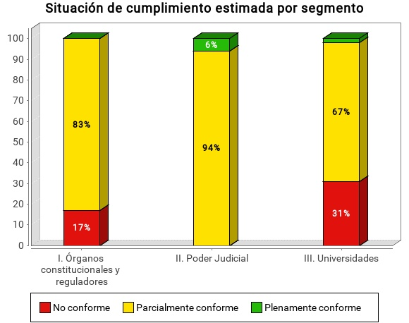

Tabla 1. Situación de cumplimiento estimada (% de sitios web) por segmento
Segmento | Plenamente conforme | Parcialmente conforme | No conforme
I. Órganos constitucionales y reguladores | 0% | 83% | 17%
II. Poder Judicial | 6% | 94% | 0%
III. Universidades | 2% | 67% | 31%

--tablascumplimientosegmento--

Comparación de la puntuación media de los sitios web por segmento y nivel de adecuación
En este apartado se muestran las puntuaciones medias obtenidas por los sitios web pertenecientes a un segmento y nivel de adecuación.
La gráfica está distribuida de tal forma que en el eje X se muestran los segmentos en que está dividida la muestra del observatorio, incluyendo para cada uno de ellos una barra por cada nivel de adecuación (No válido, A y AA). El eje Y representa la puntuación media obtenida por los sitios web para cada segmento y nivel de adecuación, la cual se obtiene a partir de las Puntuaciones Medias de todos los sitios web (PMSW) de un determinado segmento y nivel de adecuación.
Las puntuaciones medias representan cuántas verificaciones de accesibilidad se satisfacen correctamente. Medias altas indican que se cumplen muchas verificaciones de accesibilidad. Sin embargo, medias altas no aseguran un nivel de adecuación alto. El nivel de adecuación está relacionado con el nivel de adecuación de las verificaciones que se satisfacen. Si los problemas se concentran en verificaciones de nivel de adecuación A el nivel de adecuación será No válido aunque las puntuaciones medias puedan ser altas.
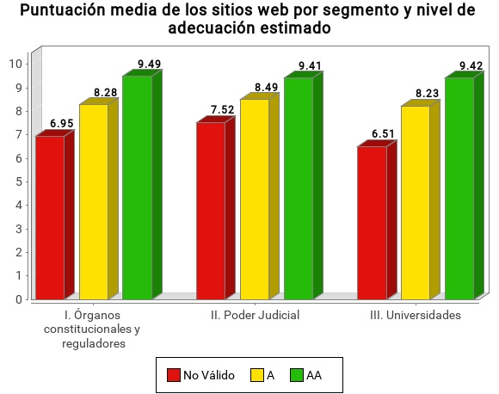

Tabla 1. Puntuación media de los sitios web por segmento y nivel de adecuación estimado
Segmento | AA | A | No válido
I. Órganos constitucionales y reguladores | 9.49 | 8.28 | 6.95
II. Poder Judicial | 9.41 | 8.49 | 7.52
III. Universidades | 9.42 | 8.23 | 6.51

--tablaspuntuacionsegmento--

Comparación del nivel de adecuación estimado por complejidad
Al igual que se ha mostrado anteriormente el nivel de adecuación estimado global a nivel de todo el observatorio, a continuación se presenta el nivel de adecuación estimado en función de la complejidad de los sitios web analizados, de manera que se pueda comparar y extraer conclusiones sobre si el nivel de adecuación estimado alcanzado está relacionado con la complejidad del sitio web.
El eje X representa la complejidad de los sitios web (Baja, Media y Alta) y el eje Y muestra mediante barras apiladas, el porcentaje de sitios web con nivel de adecuación estimado No válido, A o AA para cada complejidad.
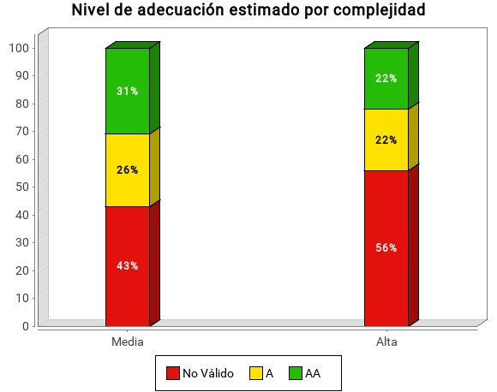

Tabla 1. Nivel de adecuación estimado (% de sitios web ) por complejidad
Complejidad | AA | A | No válido
Media | 31% | 26% | 43%
Alta | 22% | 22% | 56%

--tablascomplejidad--

Comparación de la situación de cumplimiento estimada por complejidad
Al igual que se ha mostrado anteriormente la situación de cumplimiento estimada global a nivel de todo el observatorio, a continuación se presenta la situación de cumplimiento estimada en función de la complejidad de los sitios web analizados, de manera que se pueda comparar y extraer conclusiones sobre si la situación de cumplimiento alcanzada está relacionado con la complejidad del sitio web.
El eje X representa la Complejidad de los sitios web (Baja, Media y Alta) y el eje Y muestra mediante barras apiladas, el porcentaje de sitios web con Situación de cumplimiento estimada No conforme, Parcialmente conforme o Plenamente conforme para cada complejidad.
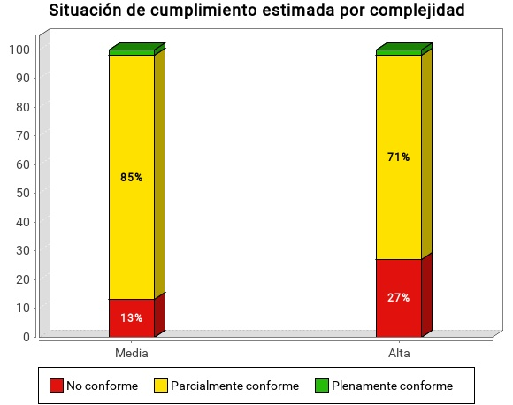

Tabla 1. Situación de cumplimiento estimada (% de sitios web) por complejidad
Complejidad | Plenamente conforme | Parcialmente conforme | No conforme
Media | 2% | 85% | 13%
Alta | 2% | 71% | 27%

--tablascumplimientocomplejidad--

Comparación de la puntuación media de los sitios web por complejidad y nivel de adecuación
En este apartado se muestran las puntuaciones medias obtenidas por el conjunto de sitios web pertenecientes a un nivel de adecuación y complejidad.
La gráfica está distribuida de tal forma que en el eje X se muestran la Complejidad de los sitios web (Baja, Media o Alta), incluyendo para cada una de ellas una barra por cada nivel de adecuación (No válido, A y AA). El eje Y representa la puntuación media obtenida por los sitios web para cada complejidad y nivel de adecuación, la cual se obtiene a partir de las Puntuaciones Medias (PMS) de todos los sitios web de un determinado nivel de complejidad y de adecuación.
Las puntuaciones medias representan cuántas verificaciones de accesibilidad se satisfacen correctamente. Medias altas indican que se cumplen muchas verificaciones de accesibilidad. Sin embargo, medias altas no aseguran un nivel de adecuación alto. El nivel de adecuación está relacionado con la el nivel de adecuación de las verificaciones que se satisfacen. Si los problemas se concentran en verificaciones de nivel de adecuación A el nivel de adecuación será No válido aunque las puntuaciones medias puedan ser altas.
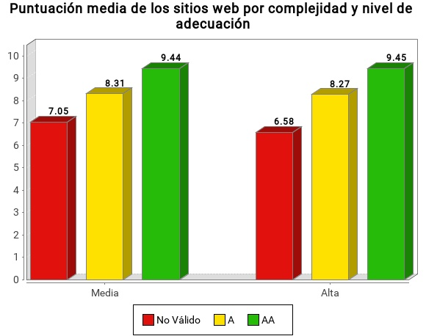

Tabla 1. Puntuación media de los sitios web por complejidad y nivel de adecuación
Complejidad | AA | A | No válido
Media | 9.44 | 8.31 | 7.05
Alta | 9.45 | 8.27 | 6.58

--tablaspuntuacioncomplejidad--

Comparación de la puntuación media por aspectos
Se presentan a continuación los resultados de Puntuación Media (PMA) obtenidos para la agrupación por aspectos de los distintos puntos de verificación de la metodología.
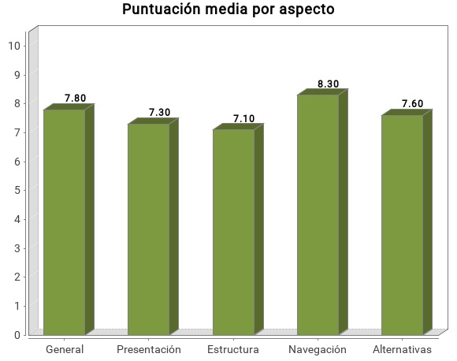

Tabla 9. Puntuación media por aspecto
Aspecto | Puntuación media
General | 7.80
Presentación | 7.30
Estructura | 7.10
Navegación | 8.30
Alternativas | 7.60

Resultados por segmento

Resultados del segmento: I. Órganos constitucionales y reguladores
Se presentan a continuación los resultados obtenidos por los sitios web pertenecientes al segmento I. Órganos constitucionales y reguladores.

Distribución del nivel de adecuación estimado
En la siguiente gráfica se muestra la distribución porcentual del nivel de adecuación estimado obtenido por los sitios web de este segmento.

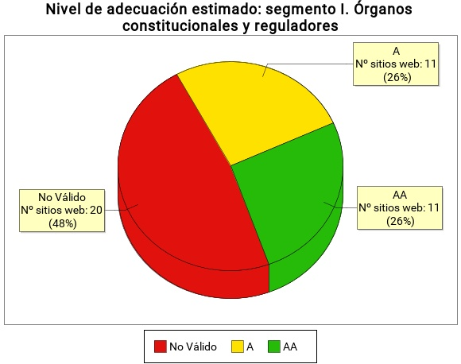

Tabla 1. Nivel de adecuación estimado: segmento I. Órganos constitucionales y reguladores
Nivel de adecuación estimado | Porcentaje de sitios web | Número de sitios web
AA | 26.19% | 11
A | 26.19% | 11
No válido | 47.62% | 20

Distribución de la Situación de cumplimiento estimada
En la siguiente gráfica se muestra la distribución porcentual del nivel de la situación de cumplimiento estimada por los sitios web de este segmento.

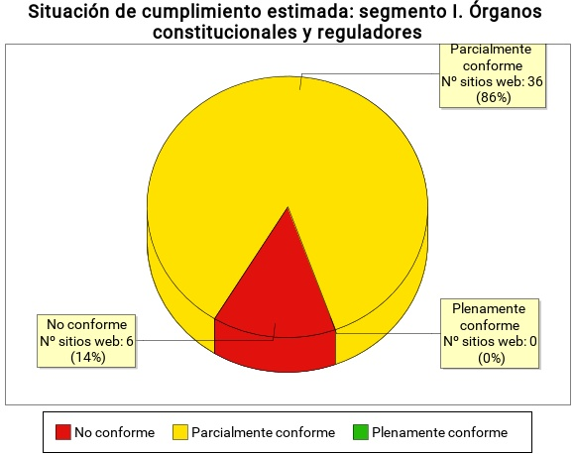

Tabla 2. Situación de cumplimiento estimada: segmento I. Órganos constitucionales y reguladores
Situación de cumplimiento estimada | Porcentaje de sitios web | Número de sitios web
Plenamente conforme | 0% | 0
Parcialmente conforme | 83.33% | 35
No conforme | 16.67% | 7

Comparación de la Conformidad de las verificaciones
En las siguientes gráficas se muestra la conformidad de cada verificación (No aplica, Conforme o No conforme) agregando los resultados de todos los sitios web pertenecientes al segmento actual, en primer lugar para las verificaciones de nivel de adecuación A y a continuación para las verificaciones de nivel de adecuación AA.

Nivel de adecuación A
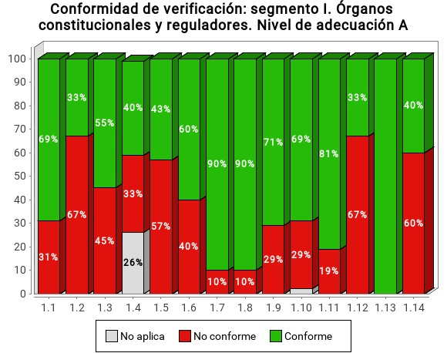

Tabla 3. Conformidad de verificación: segmento I. Órganos constitucionales y reguladores. Nivel de adecuación A
Verificación | Conforme | No conforme | No aplica
1.1 Existencia de alternativas textuales | 69% | 31% | 0%
1.2 Uso de encabezados | 33% | 67% | 0%
1.3 Uso de listas | 55% | 45% | 0%
1.4 Tablas de datos | 40% | 33% | 26%
1.5 Agrupación estructural | 43% | 57% | 0%
1.6 Separación de contenido y presentación | 60% | 40% | 0%
1.7 Identificación del idioma principal | 90% | 10% | 0%
1.8 Navegación con JavaScript accesible y Control de usuario | 90% | 10% | 0%
1.9 Formularios y etiquetas | 71% | 29% | 0%
1.10 Formularios y estructura | 69% | 29% | 2%
1.11 Título de página y de marcos | 81% | 19% | 0%
1.12 Enlaces descriptivos | 33% | 67% | 0%
1.13 Cambios de contexto | 100% | 0% | 0%
1.14 Compatibilidad | 40% | 60% | 0%

Nivel de adecuación AA
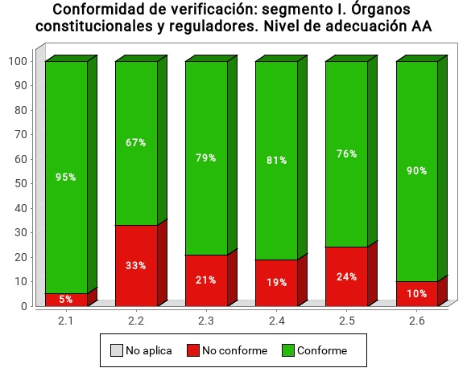

Tabla 4. Conformidad de verificación: segmento I. Órganos constitucionales y reguladores. Nivel de adecuación AA
Verificación | Conforme | No conforme | No aplica
2.1 Identificación de los cambios de idioma | 95% | 5% | 0%
2.2 Legibilidad y contraste | 67% | 33% | 0%
2.3 Sección de accesibilidad | 79% | 21% | 0%
2.4 Múltiples vías de navegación | 81% | 19% | 0%
2.5 Foco del teclado | 76% | 24% | 0%
2.6 Navegación consistente | 90% | 10% | 0%

Comparación de la Puntuación media de las verificaciones
En las siguientes gráficas se muestra las puntuaciones medias de las verificaciones agregando los resultados de todas las páginas analizadas en el segmento actual, en primer lugar para las verificaciones de nivel de adecuación A y a continuación para las verificaciones de nivel de adecuación AA.

Nivel de adecuación A
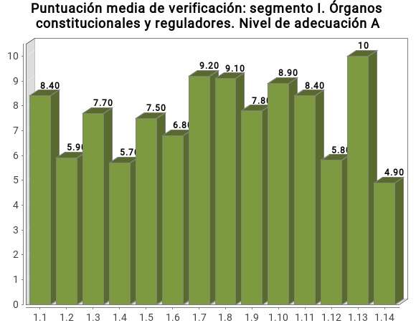

Tabla 5. Puntuación media de verificación: segmento I. Órganos constitucionales y reguladores. Nivel de adecuación A
Verificación | Puntuación media
1.1 Existencia de alternativas textuales | 8.40
1.2 Uso de encabezados | 5.90
1.3 Uso de listas | 7.70
1.4 Tablas de datos | 5.70
1.5 Agrupación estructural | 7.50
1.6 Separación de contenido y presentación | 6.80
1.7 Identificación del idioma principal | 9.20
1.8 Navegación con JavaScript accesible y Control de usuario | 9.10
1.9 Formularios y etiquetas | 7.80
1.10 Formularios y estructura | 8.90
1.11 Título de página y de marcos | 8.40
1.12 Enlaces descriptivos | 5.80
1.13 Cambios de contexto | 10
1.14 Compatibilidad | 4.90

Nivel de adecuación AA
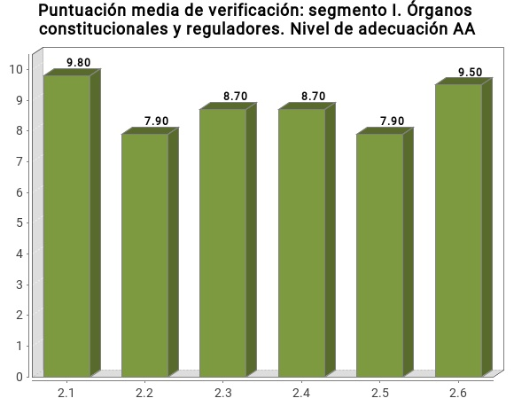

Tabla 6. Puntuación media de verificación: segmento I. Órganos constitucionales y reguladores. Nivel de adecuación AA
Verificación | Puntuación media
2.1 Identificación de los cambios de idioma | 9.80
2.2 Legibilidad y contraste | 7.90
2.3 Sección de accesibilidad | 8.70
2.4 Múltiples vías de navegación | 8.70
2.5 Foco del teclado | 7.90
2.6 Navegación consistente | 9.50

Comparación de la Modalidad de las verificaciones
En las siguientes gráficas se muestra la modalidad de cada verificación (Pasa, No pasa) agregando los resultados de las páginas web analizadas en el segmento actual, en primer lugar para las verificaciones de nivel de adecuación A y a continuación para las verificaciones de nivel de adecuación AA.

Nivel de adecuación A
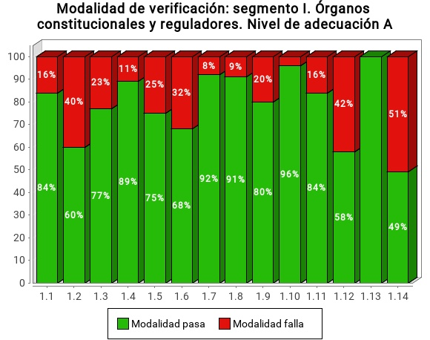

Tabla 7. Modalidad de verificación: segmento I. Órganos constitucionales y reguladores. Nivel de Adecuación A
Verificación | Pasa | Falla
1.1 Existencia de alternativas textuales | 84% | 16%
1.2 Uso de encabezados | 60% | 40%
1.3 Uso de listas | 77% | 23%
1.4 Tablas de datos | 89% | 11%
1.5 Agrupación estructural | 75% | 25%
1.6 Separación de contenido y presentación | 68% | 32%
1.7 Identificación del idioma principal | 92% | 8%
1.8 Navegación con JavaScript accesible y Control de usuario | 91% | 9%
1.9 Formularios y etiquetas | 80% | 20%
1.10 Formularios y estructura | 96% | 4%
1.11 Título de página y de marcos | 84% | 16%
1.12 Enlaces descriptivos | 58% | 42%
1.13 Cambios de contexto | 100% | 0%
1.14 Compatibilidad | 49% | 51%

Nivel de adecuación AA
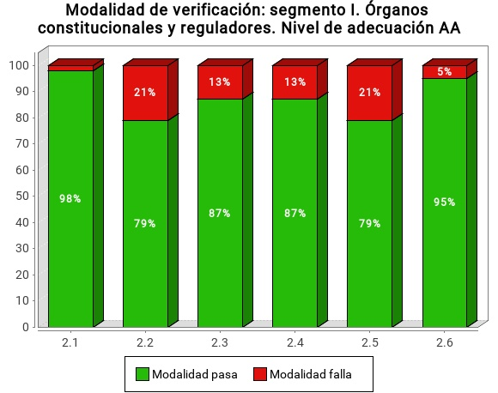

Tabla 8. Modalidad de verificación: segmento I. Órganos constitucionales y reguladores. Nivel de Adecuación AA
Verificación | Pasa | Falla
2.1 Identificación de los cambios de idioma | 98% | 2%
2.2 Legibilidad y contraste | 79% | 21%
2.3 Sección de accesibilidad | 87% | 13%
2.4 Múltiples vías de navegación | 87% | 13%
2.5 Foco del teclado | 79% | 21%
2.6 Navegación consistente | 95% | 5%

Comparación de la Puntuación media de los sitio web
En la siguiente gráfica se presentan de forma esquemática las puntuaciones medias obtenidas por todos los sitios web pertenecientes al segmento actual, así como el nivel de adecuación estimado alcanzado por cada uno de ellos. El objetivo es obtener de una forma rápida una visión general y aproximada de las puntuaciones de los sitios web del segmento, en lugar del detalle particular de cada uno de ellos.
En el eje X se muestran todos los sitios web pertenecientes a este segmento, y en el eje Y la Puntuación Media del Sitio Web (PMSW) para cada uno de ellos. Así mismo, cada barra representa mediante color el nivel de adecuación estimado alcanzado. La gráfica se organiza de tal forma que los sitios web con mayor puntuación aparecen a la izquierda y los de menor a la derecha.
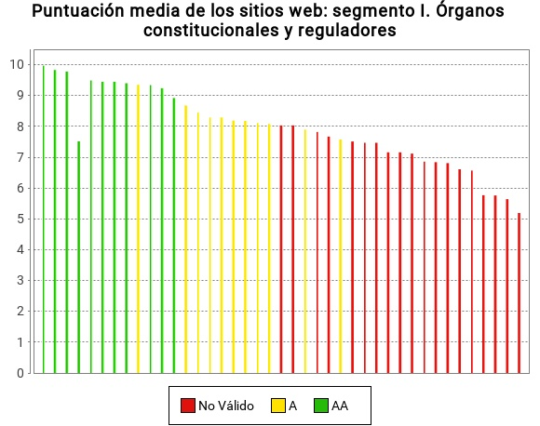

Las puntuaciones medias representan cuántas verificaciones de accesibilidad se satisfacen correctamente. Medias altas indican que se cumplen muchas verificaciones de accesibilidad. Sin embargo, medias altas no aseguran un nivel de adecuación alto. El nivel de adecuación está relacionado con la el nivel de adecuación de las verificaciones que se satisfacen. Si los problemas se concentran en verificaciones de nivel de adecuación A el nivel de adecuación será No válido aunque las puntuaciones medias puedan ser altas.

Analítica orientada a aspectos
Al igual que en los resultados globales del observatorio, se incluyen a continuación los datos relativos a los aspectos de accesibilidad en que se agrupan las verificaciones llevadas a cabo en el análisis.
Así pues, se presenta la siguiente gráfica de puntuaciones medias orientadas a aspectos.
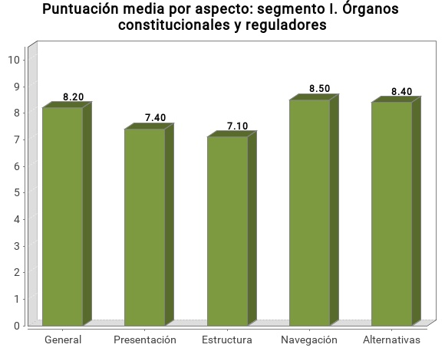

Tabla 9. Puntuación media por aspecto: segmento I. Órganos constitucionales y reguladores
Aspecto | Puntuación media
General | 8.20
Presentación | 7.40
Estructura | 7.10
Navegación | 8.50
Alternativas | 8.40

Resultados del segmento: II. Poder Judicial
Se presentan a continuación los resultados obtenidos por los sitios web pertenecientes al segmento II. Poder Judicial.

Distribución del nivel de adecuación estimado
En la siguiente gráfica se muestra la distribución porcentual del nivel de adecuación estimado obtenido por los sitios web de este segmento.

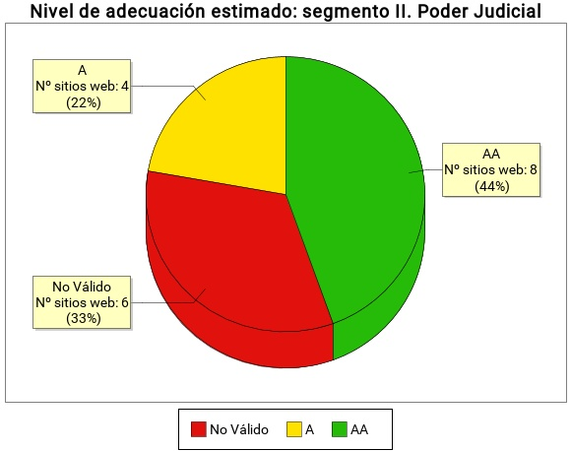

Tabla 1. Nivel de adecuación estimado: segmento II. Poder Judicial
Nivel de adecuación estimado | Porcentaje de sitios web | Número de sitios web
AA | 44.44% | 8
A | 22.22% | 4
No válido | 33.33% | 6

Distribución de la Situación de cumplimiento estimada
En la siguiente gráfica se muestra la distribución porcentual del nivel de la situación de cumplimiento estimada por los sitios web de este segmento.

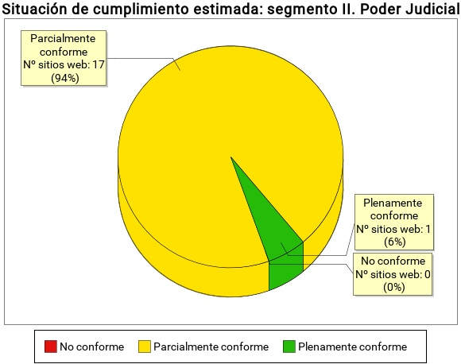

Tabla 2. Situación de cumplimiento estimada: segmento II. Poder Judicial
Situación de cumplimiento estimada | Porcentaje de sitios web | Número de sitios web
Plenamente conforme | 5.56% | 1
Parcialmente conforme | 94.44% | 17
No conforme | 0% | 0

Comparación de la Conformidad de las verificaciones
En las siguientes gráficas se muestra la conformidad de cada verificación (No aplica, Conforme o No conforme) agregando los resultados de todos los sitios web pertenecientes al segmento actual, en primer lugar para las verificaciones de nivel de adecuación A y a continuación para las verificaciones de nivel de adecuación AA.

Nivel de adecuación A
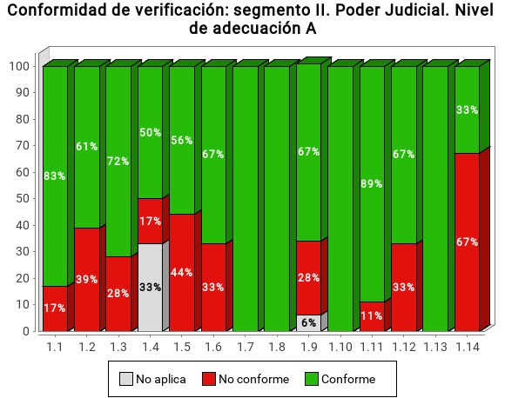

Tabla 3. Conformidad de verificación: segmento II. Poder Judicial. Nivel de adecuación A
Verificación | Conforme | No conforme | No aplica
1.1 Existencia de alternativas textuales | 83% | 17% | 0%
1.2 Uso de encabezados | 61% | 39% | 0%
1.3 Uso de listas | 72% | 28% | 0%
1.4 Tablas de datos | 50% | 17% | 33%
1.5 Agrupación estructural | 56% | 44% | 0%
1.6 Separación de contenido y presentación | 67% | 33% | 0%
1.7 Identificación del idioma principal | 100% | 0% | 0%
1.8 Navegación con JavaScript accesible y Control de usuario | 100% | 0% | 0%
1.9 Formularios y etiquetas | 67% | 28% | 6%
1.10 Formularios y estructura | 100% | 0% | 0%
1.11 Título de página y de marcos | 89% | 11% | 0%
1.12 Enlaces descriptivos | 67% | 33% | 0%
1.13 Cambios de contexto | 100% | 0% | 0%
1.14 Compatibilidad | 33% | 67% | 0%

Nivel de adecuación AA
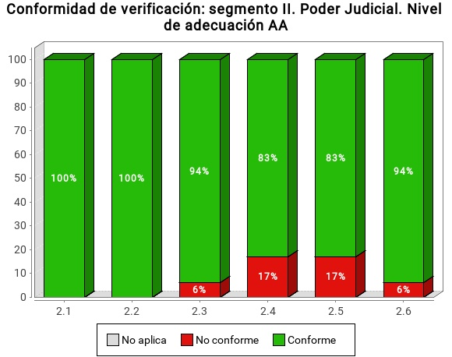

Tabla 4. Conformidad de verificación: segmento II. Poder Judicial. Nivel de adecuación AA
Verificación | Conforme | No conforme | No aplica
2.1 Identificación de los cambios de idioma | 100% | 0% | 0%
2.2 Legibilidad y contraste | 100% | 0% | 0%
2.3 Sección de accesibilidad | 94% | 6% | 0%
2.4 Múltiples vías de navegación | 83% | 17% | 0%
2.5 Foco del teclado | 83% | 17% | 0%
2.6 Navegación consistente | 94% | 6% | 0%

Comparación de la Puntuación media de las verificaciones
En las siguientes gráficas se muestra las puntuaciones medias de las verificaciones agregando los resultados de todas las páginas analizadas en el segmento actual, en primer lugar para las verificaciones de nivel de adecuación A y a continuación para las verificaciones de nivel de adecuación AA.

Nivel de adecuación A
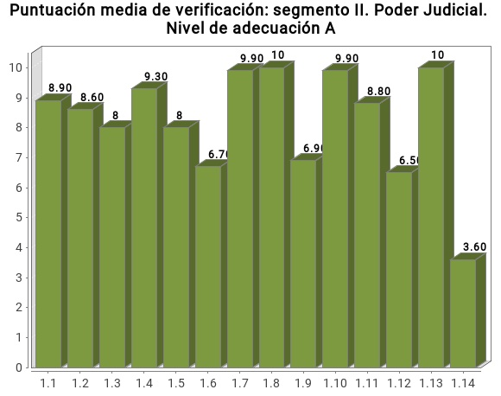

Tabla 5. Puntuación media de verificación: segmento II. Poder Judicial. Nivel de adecuación A
Verificación | Puntuación media
1.1 Existencia de alternativas textuales | 8.90
1.2 Uso de encabezados | 8.60
1.3 Uso de listas | 8
1.4 Tablas de datos | 9.30
1.5 Agrupación estructural | 8
1.6 Separación de contenido y presentación | 6.70
1.7 Identificación del idioma principal | 9.90
1.8 Navegación con JavaScript accesible y Control de usuario | 10
1.9 Formularios y etiquetas | 6.90
1.10 Formularios y estructura | 9.90
1.11 Título de página y de marcos | 8.80
1.12 Enlaces descriptivos | 6.50
1.13 Cambios de contexto | 10
1.14 Compatibilidad | 3.60

Nivel de adecuación AA
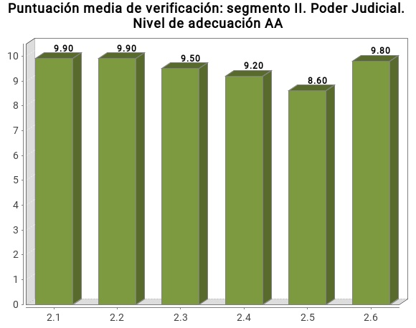

Tabla 6. Puntuación media de verificación: segmento II. Poder Judicial. Nivel de adecuación AA
Verificación | Puntuación media
2.1 Identificación de los cambios de idioma | 9.90
2.2 Legibilidad y contraste | 9.90
2.3 Sección de accesibilidad | 9.50
2.4 Múltiples vías de navegación | 9.20
2.5 Foco del teclado | 8.60
2.6 Navegación consistente | 9.80

Comparación de la Modalidad de las verificaciones
En las siguientes gráficas se muestra la modalidad de cada verificación (Pasa, No pasa) agregando los resultados de las páginas web analizadas en el segmento actual, en primer lugar para las verificaciones de nivel de adecuación A y a continuación para las verificaciones de nivel de adecuación AA.

Nivel de adecuación A
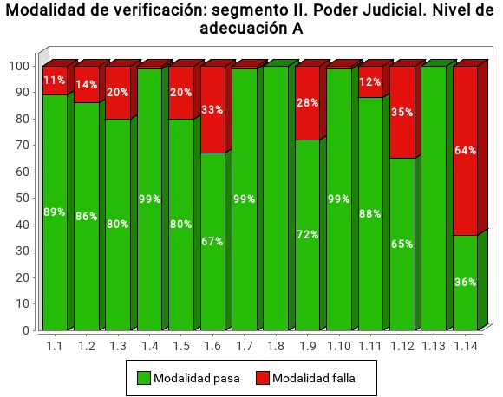

Tabla 7. Modalidad de verificación: segmento II. Poder Judicial. Nivel de Adecuación A
Verificación | Pasa | Falla
1.1 Existencia de alternativas textuales | 89% | 11%
1.2 Uso de encabezados | 86% | 14%
1.3 Uso de listas | 80% | 20%
1.4 Tablas de datos | 99% | 1%
1.5 Agrupación estructural | 80% | 20%
1.6 Separación de contenido y presentación | 67% | 33%
1.7 Identificación del idioma principal | 99% | 1%
1.8 Navegación con JavaScript accesible y Control de usuario | 100% | 0%
1.9 Formularios y etiquetas | 72% | 28%
1.10 Formularios y estructura | 99% | 1%
1.11 Título de página y de marcos | 88% | 12%
1.12 Enlaces descriptivos | 65% | 35%
1.13 Cambios de contexto | 100% | 0%
1.14 Compatibilidad | 36% | 64%

Nivel de adecuación AA
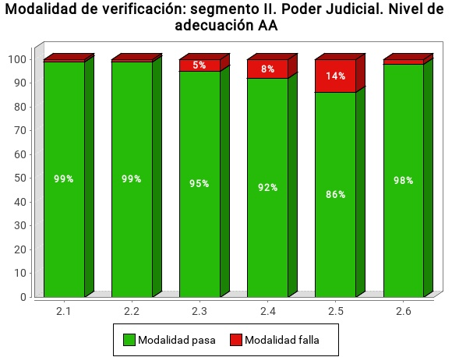

Tabla 8. Modalidad de verificación: segmento II. Poder Judicial. Nivel de Adecuación AA
Verificación | Pasa | Falla
2.1 Identificación de los cambios de idioma | 99% | 1%
2.2 Legibilidad y contraste | 99% | 1%
2.3 Sección de accesibilidad | 95% | 5%
2.4 Múltiples vías de navegación | 92% | 8%
2.5 Foco del teclado | 86% | 14%
2.6 Navegación consistente | 98% | 2%

Comparación de la Puntuación media de los sitio web
En la siguiente gráfica se presentan de forma esquemática las puntuaciones medias obtenidas por todos los sitios web pertenecientes al segmento actual, así como el nivel de adecuación estimado alcanzado por cada uno de ellos. El objetivo es obtener de una forma rápida una visión general y aproximada de las puntuaciones de los sitios web del segmento, en lugar del detalle particular de cada uno de ellos.
En el eje X se muestran todos los sitios web pertenecientes a este segmento, y en el eje Y la Puntuación Media del Sitio Web (PMSW) para cada uno de ellos. Así mismo, cada barra representa mediante color el nivel de adecuación estimado alcanzado. La gráfica se organiza de tal forma que los sitios web con mayor puntuación aparecen a la izquierda y los de menor a la derecha.
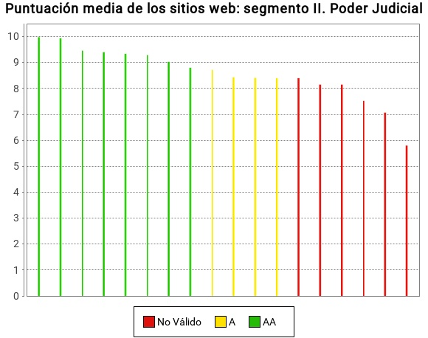

Las puntuaciones medias representan cuántas verificaciones de accesibilidad se satisfacen correctamente. Medias altas indican que se cumplen muchas verificaciones de accesibilidad. Sin embargo, medias altas no aseguran un nivel de adecuación alto. El nivel de adecuación está relacionado con la el nivel de adecuación de las verificaciones que se satisfacen. Si los problemas se concentran en verificaciones de nivel de adecuación A el nivel de adecuación será No válido aunque las puntuaciones medias puedan ser altas.

Analítica orientada a aspectos
Al igual que en los resultados globales del observatorio, se incluyen a continuación los datos relativos a los aspectos de accesibilidad en que se agrupan las verificaciones llevadas a cabo en el análisis.
Así pues, se presenta la siguiente gráfica de puntuaciones medias orientadas a aspectos.
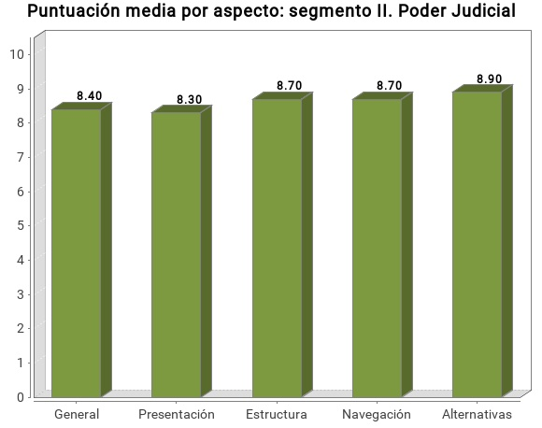

Tabla 9. Puntuación media por aspecto: segmento II. Poder Judicial
Aspecto | Puntuación media
General | 8.40
Presentación | 8.30
Estructura | 8.70
Navegación | 8.70
Alternativas | 8.90

Resultados del segmento: III. Universidades
Se presentan a continuación los resultados obtenidos por los sitios web pertenecientes al segmento III. Universidades.

Distribución del nivel de adecuación estimado
En la siguiente gráfica se muestra la distribución porcentual del nivel de adecuación estimado obtenido por los sitios web de este segmento.

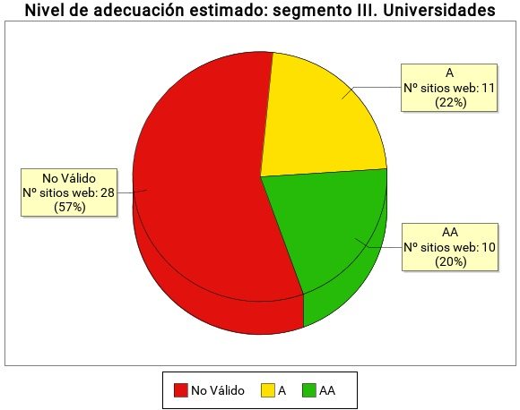

Tabla 1. Nivel de adecuación estimado: segmento III. Universidades
Nivel de adecuación estimado | Porcentaje de sitios web | Número de sitios web
AA | 20.41% | 10
A | 22.45% | 11
No válido | 57.14% | 28

Distribución de la Situación de cumplimiento estimada
En la siguiente gráfica se muestra la distribución porcentual del nivel de la situación de cumplimiento estimada por los sitios web de este segmento.

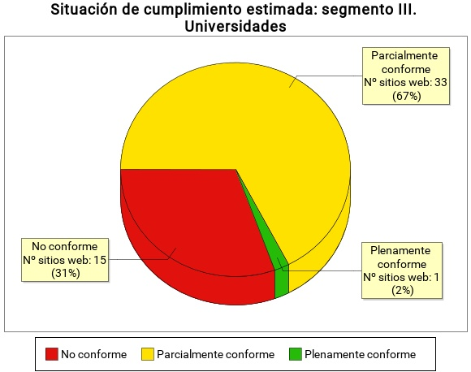

Tabla 2. Situación de cumplimiento estimada: segmento III. Universidades
Situación de cumplimiento estimada | Porcentaje de sitios web | Número de sitios web
Plenamente conforme | 2.04% | 1
Parcialmente conforme | 67.35% | 33
No conforme | 30.61% | 15

Comparación de la Conformidad de las verificaciones
En las siguientes gráficas se muestra la conformidad de cada verificación (No aplica, Conforme o No conforme) agregando los resultados de todos los sitios web pertenecientes al segmento actual, en primer lugar para las verificaciones de nivel de adecuación A y a continuación para las verificaciones de nivel de adecuación AA.

Nivel de adecuación A
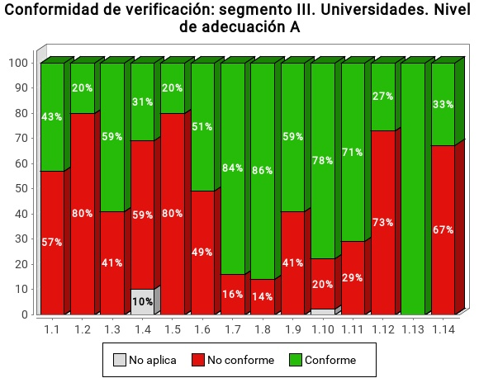

Tabla 3. Conformidad de verificación: segmento III. Universidades. Nivel de adecuación A
Verificación | Conforme | No conforme | No aplica
1.1 Existencia de alternativas textuales | 43% | 57% | 0%
1.2 Uso de encabezados | 20% | 80% | 0%
1.3 Uso de listas | 59% | 41% | 0%
1.4 Tablas de datos | 31% | 59% | 10%
1.5 Agrupación estructural | 20% | 80% | 0%
1.6 Separación de contenido y presentación | 51% | 49% | 0%
1.7 Identificación del idioma principal | 84% | 16% | 0%
1.8 Navegación con JavaScript accesible y Control de usuario | 86% | 14% | 0%
1.9 Formularios y etiquetas | 59% | 41% | 0%
1.10 Formularios y estructura | 78% | 20% | 2%
1.11 Título de página y de marcos | 71% | 29% | 0%
1.12 Enlaces descriptivos | 27% | 73% | 0%
1.13 Cambios de contexto | 100% | 0% | 0%
1.14 Compatibilidad | 33% | 67% | 0%

Nivel de adecuación AA
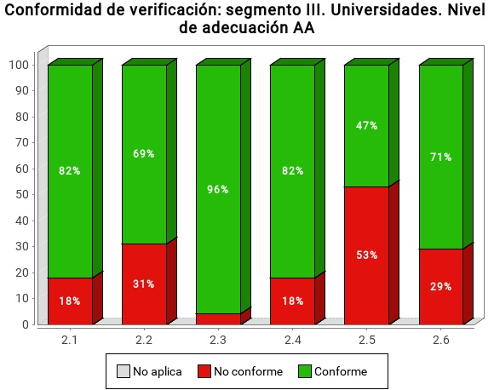

Tabla 4. Conformidad de verificación: segmento III. Universidades. Nivel de adecuación AA
Verificación | Conforme | No conforme | No aplica
2.1 Identificación de los cambios de idioma | 82% | 18% | 0%
2.2 Legibilidad y contraste | 69% | 31% | 0%
2.3 Sección de accesibilidad | 96% | 4% | 0%
2.4 Múltiples vías de navegación | 82% | 18% | 0%
2.5 Foco del teclado | 47% | 53% | 0%
2.6 Navegación consistente | 71% | 29% | 0%

Comparación de la Puntuación media de las verificaciones
En las siguientes gráficas se muestra las puntuaciones medias de las verificaciones agregando los resultados de todas las páginas analizadas en el segmento actual, en primer lugar para las verificaciones de nivel de adecuación A y a continuación para las verificaciones de nivel de adecuación AA.

Nivel de adecuación A
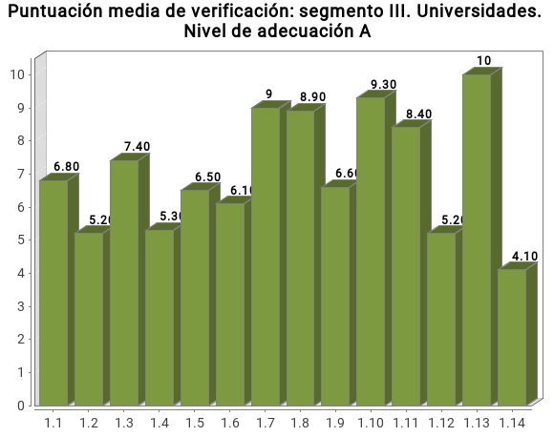

Tabla 5. Puntuación media de verificación: segmento III. Universidades. Nivel de adecuación A
Verificación | Puntuación media
1.1 Existencia de alternativas textuales | 6.80
1.2 Uso de encabezados | 5.20
1.3 Uso de listas | 7.40
1.4 Tablas de datos | 5.30
1.5 Agrupación estructural | 6.50
1.6 Separación de contenido y presentación | 6.10
1.7 Identificación del idioma principal | 9
1.8 Navegación con JavaScript accesible y Control de usuario | 8.90
1.9 Formularios y etiquetas | 6.60
1.10 Formularios y estructura | 9.30
1.11 Título de página y de marcos | 8.40
1.12 Enlaces descriptivos | 5.20
1.13 Cambios de contexto | 10
1.14 Compatibilidad | 4.10

Nivel de adecuación AA
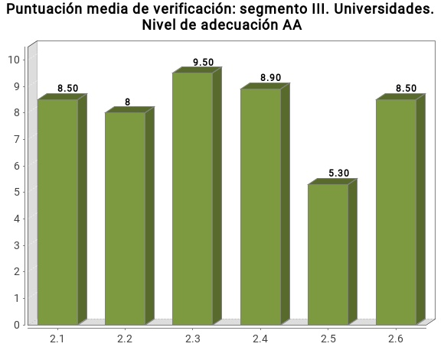

Tabla 6. Puntuación media de verificación: segmento III. Universidades. Nivel de adecuación AA
Verificación | Puntuación media
2.1 Identificación de los cambios de idioma | 8.50
2.2 Legibilidad y contraste | 8
2.3 Sección de accesibilidad | 9.50
2.4 Múltiples vías de navegación | 8.90
2.5 Foco del teclado | 5.30
2.6 Navegación consistente | 8.50

Comparación de la Modalidad de las verificaciones
En las siguientes gráficas se muestra la modalidad de cada verificación (Pasa, No pasa) agregando los resultados de las páginas web analizadas en el segmento actual, en primer lugar para las verificaciones de nivel de adecuación A y a continuación para las verificaciones de nivel de adecuación AA.

Nivel de adecuación A
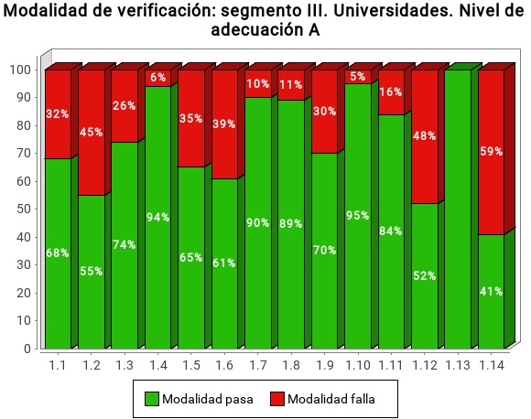

Tabla 7. Modalidad de verificación: segmento III. Universidades. Nivel de Adecuación A
Verificación | Pasa | Falla
1.1 Existencia de alternativas textuales | 68% | 32%
1.2 Uso de encabezados | 55% | 45%
1.3 Uso de listas | 74% | 26%
1.4 Tablas de datos | 94% | 6%
1.5 Agrupación estructural | 65% | 35%
1.6 Separación de contenido y presentación | 61% | 39%
1.7 Identificación del idioma principal | 90% | 10%
1.8 Navegación con JavaScript accesible y Control de usuario | 89% | 11%
1.9 Formularios y etiquetas | 70% | 30%
1.10 Formularios y estructura | 95% | 5%
1.11 Título de página y de marcos | 84% | 16%
1.12 Enlaces descriptivos | 52% | 48%
1.13 Cambios de contexto | 100% | 0%
1.14 Compatibilidad | 41% | 59%

Nivel de adecuación AA
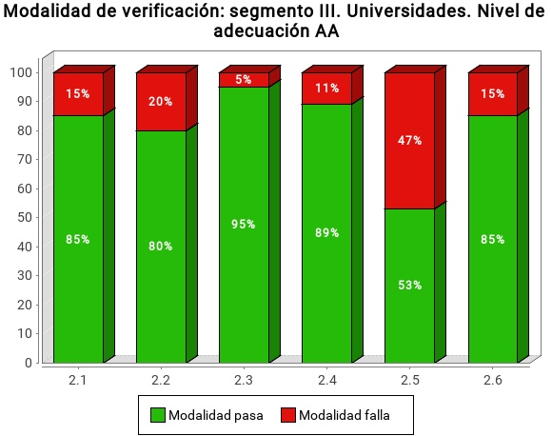

Tabla 8. Modalidad de verificación: segmento III. Universidades. Nivel de Adecuación AA
Verificación | Pasa | Falla
2.1 Identificación de los cambios de idioma | 85% | 15%
2.2 Legibilidad y contraste | 80% | 20%
2.3 Sección de accesibilidad | 95% | 5%
2.4 Múltiples vías de navegación | 89% | 11%
2.5 Foco del teclado | 53% | 47%
2.6 Navegación consistente | 85% | 15%

Comparación de la Puntuación media de los sitio web
En la siguiente gráfica se presentan de forma esquemática las puntuaciones medias obtenidas por todos los sitios web pertenecientes al segmento actual, así como el nivel de adecuación estimado alcanzado por cada uno de ellos. El objetivo es obtener de una forma rápida una visión general y aproximada de las puntuaciones de los sitios web del segmento, en lugar del detalle particular de cada uno de ellos.
En el eje X se muestran todos los sitios web pertenecientes a este segmento, y en el eje Y la Puntuación Media del Sitio Web (PMSW) para cada uno de ellos. Así mismo, cada barra representa mediante color el nivel de adecuación estimado alcanzado. La gráfica se organiza de tal forma que los sitios web con mayor puntuación aparecen a la izquierda y los de menor a la derecha.
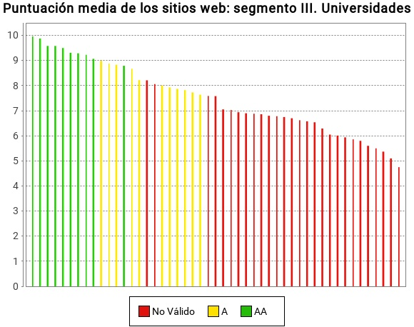

Las puntuaciones medias representan cuántas verificaciones de accesibilidad se satisfacen correctamente. Medias altas indican que se cumplen muchas verificaciones de accesibilidad. Sin embargo, medias altas no aseguran un nivel de adecuación alto. El nivel de adecuación está relacionado con la el nivel de adecuación de las verificaciones que se satisfacen. Si los problemas se concentran en verificaciones de nivel de adecuación A el nivel de adecuación será No válido aunque las puntuaciones medias puedan ser altas.

Analítica orientada a aspectos
Al igual que en los resultados globales del observatorio, se incluyen a continuación los datos relativos a los aspectos de accesibilidad en que se agrupan las verificaciones llevadas a cabo en el análisis.
Así pues, se presenta la siguiente gráfica de puntuaciones medias orientadas a aspectos.
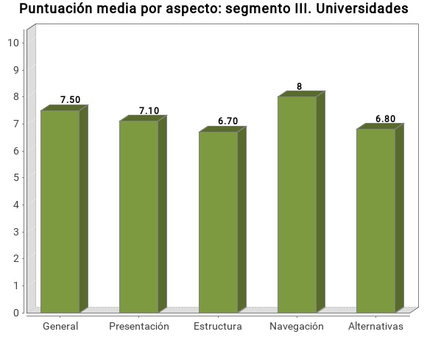

Tabla 9. Puntuación media por aspecto: segmento III. Universidades
Aspecto | Puntuación media
General | 7.50
Presentación | 7.10
Estructura | 6.70
Navegación | 8
Alternativas | 6.80

--categorysection--

Resultados por complejidad
  - Resultados de complejidad: Media
Se presentan a continuación los resultados obtenidos por los sitios web pertenecientes al grupo de complejidad –nombrecomplejidad--.
    - Distribución del nivel de adecuación estimado
En la siguiente gráfica se muestra la distribución porcentual del nivel de adecuación estimado obtenido por los sitios web pertenecientes al grupo de complejidad Media.
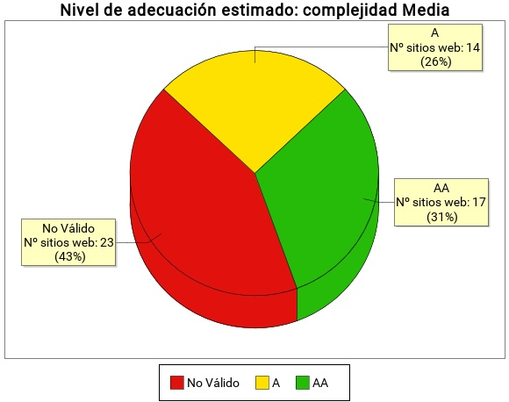

Tabla 1. Nivel de adecuación estimado: complejidad Media
Nivel de adecuación estimado | Porcentaje de sitios web | Número de sitios web
AA | 31.48% | 17
A | 25.93% | 14
No válido | 42.59% | 23

  - Distribución de la situación de cumplimiento estimada
En la siguiente gráfica se muestra la distribución porcentual de la situación de cumplimiento estimada obtenido para los sitios web pertenecientes al grupo de complejidad Media.
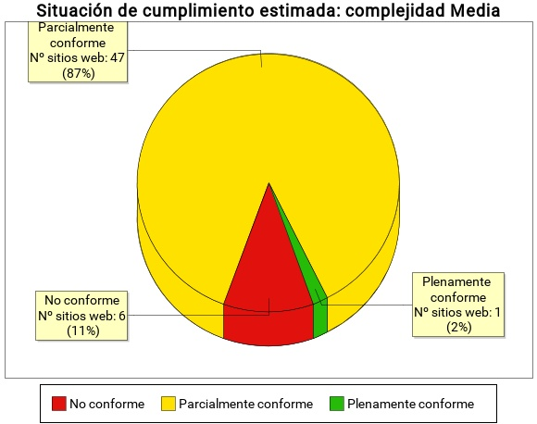

Tabla 2. Situación de cumplimiento estimada: complejidad Media
Situación de cumplimiento estimada | Porcentaje de sitios web | Número de sitios web
Plenamente conforme | 1.85% | 1
Parcialmente conforme | 85.19% | 46
No conforme | 12.96% | 7

  - Comparación de la conformidad de las verificaciones
En las siguientes gráficas se muestra la conformidad de cada verificación (No aplica, Conforme o No conforme) agregando los resultados de los sitios web pertenecientes al grupo de complejidad Media, en primer lugar para las verificaciones de nivel de adecuación A y a continuación para las verificaciones de nivel de adecuación AA.
    - Nivel de adecuación A
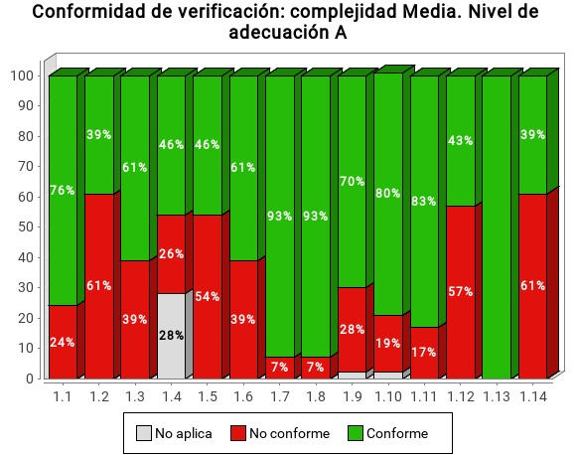

Tabla 3. Conformidad de verificación: complejidad Media. Nivel de adecuación A
Verificación | Conforme | No conforme | No aplica
1.1 Existencia de alternativas textuales | 76% | 24% | 0%
1.2 Uso de encabezados | 39% | 61% | 0%
1.3 Uso de listas | 61% | 39% | 0%
1.4 Tablas de datos | 46% | 26% | 28%
1.5 Agrupación estructural | 46% | 54% | 0%
1.6 Separación de contenido y presentación | 61% | 39% | 0%
1.7 Identificación del idioma principal | 93% | 7% | 0%
1.8 Navegación con JavaScript accesible y Control de usuario | 93% | 7% | 0%
1.9 Formularios y etiquetas | 70% | 28% | 2%
1.10 Formularios y estructura | 80% | 19% | 2%
1.11 Título de página y de marcos | 83% | 17% | 0%
1.12 Enlaces descriptivos | 43% | 57% | 0%
1.13 Cambios de contexto | 100% | 0% | 0%
1.14 Compatibilidad | 39% | 61% | 0%

    - Nivel de adecuación AA
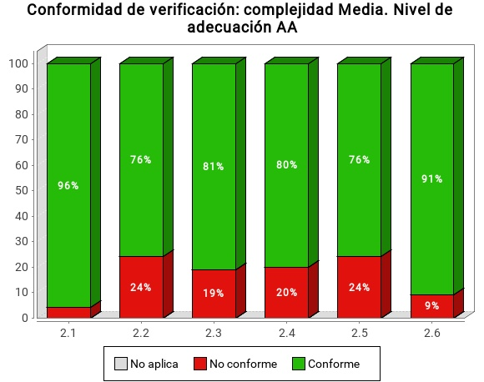

Tabla 4. Conformidad de verificación: complejidad Media. Nivel de adecuación AA
Verificación | Conforme | No conforme | No aplica
2.1 Identificación de los cambios de idioma | 96% | 4% | 0%
2.2 Legibilidad y contraste | 76% | 24% | 0%
2.3 Sección de accesibilidad | 81% | 19% | 0%
2.4 Múltiples vías de navegación | 80% | 20% | 0%
2.5 Foco del teclado | 76% | 24% | 0%
2.6 Navegación consistente | 91% | 9% | 0%

    - Comparación de la puntuación media de los sitios web
En la siguiente gráfica se presentan de forma esquemática las puntuaciones medias obtenidas por todos los sitios web pertenecientes al grupo de complejidad Media, así como el nivel de adecuación alcanzado por cada uno de ellos.
En el eje X se muestran todos los sitios web con complejidad Baja, y en el eje Y la Puntuación Media del Sitio web (PMSW) de cada uno de ellos. Así mismo, cada barra representa mediante color el nivel de adecuación estimado alcanzado. La gráfica se organiza de tal forma que los sitios web con mayor puntuación aparecen a la izquierda y los de menor a la derecha.
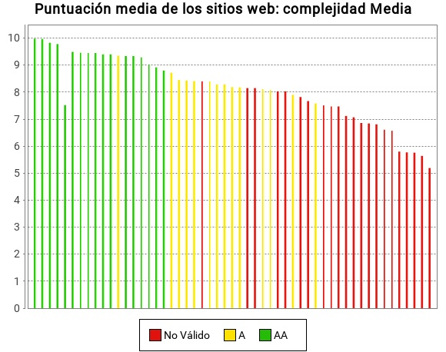

Las puntuaciones medias representan cuántas verificaciones de accesibilidad se satisfacen correctamente. Medias altas indican que se cumplen muchas verificaciones de accesibilidad. Sin embargo, medias altas no aseguran un nivel de adecuación alto. El nivel de adecuación está relacionado con la el nivel de adecuación de las verificaciones que se satisfacen. Si los problemas se concentran en verificaciones de nivel de adecuación A el nivel de adecuación será No válido aunque las puntuaciones medias puedan ser altas.

  - Resultados de complejidad: Alta
Se presentan a continuación los resultados obtenidos por los sitios web pertenecientes al grupo de complejidad –nombrecomplejidad--.
    - Distribución del nivel de adecuación estimado
En la siguiente gráfica se muestra la distribución porcentual del nivel de adecuación estimado obtenido por los sitios web pertenecientes al grupo de complejidad Alta.
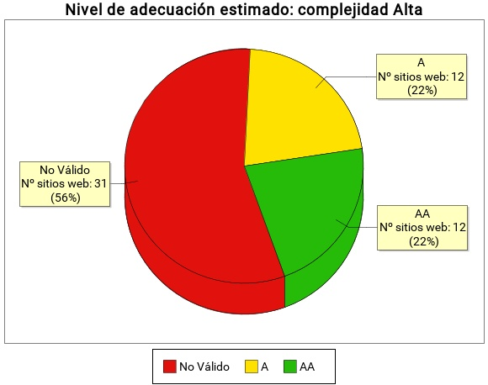

Tabla 1. Nivel de adecuación estimado: complejidad Alta
Nivel de adecuación estimado | Porcentaje de sitios web | Número de sitios web
AA | 21.82% | 12
A | 21.82% | 12
No válido | 56.36% | 31

  - Distribución de la situación de cumplimiento estimada
En la siguiente gráfica se muestra la distribución porcentual de la situación de cumplimiento estimada obtenido para los sitios web pertenecientes al grupo de complejidad Alta.
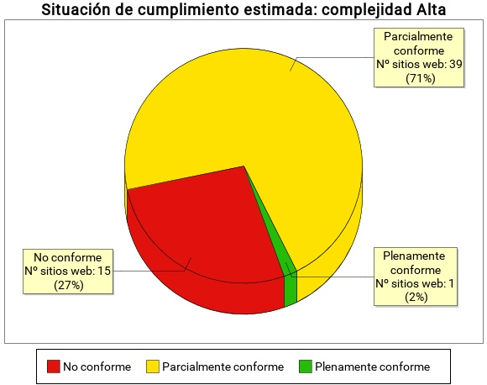

Tabla 2. Situación de cumplimiento estimada: complejidad Alta
Situación de cumplimiento estimada | Porcentaje de sitios web | Número de sitios web
Plenamente conforme | 1.82% | 1
Parcialmente conforme | 70.91% | 39
No conforme | 27.27% | 15

  - Comparación de la conformidad de las verificaciones
En las siguientes gráficas se muestra la conformidad de cada verificación (No aplica, Conforme o No conforme) agregando los resultados de los sitios web pertenecientes al grupo de complejidad Alta, en primer lugar para las verificaciones de nivel de adecuación A y a continuación para las verificaciones de nivel de adecuación AA.
    - Nivel de adecuación A
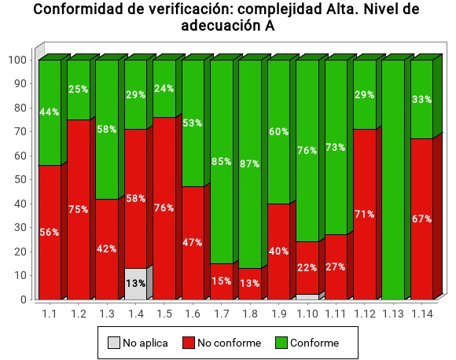

Tabla 3. Conformidad de verificación: complejidad Alta. Nivel de adecuación A
Verificación | Conforme | No conforme | No aplica
1.1 Existencia de alternativas textuales | 44% | 56% | 0%
1.2 Uso de encabezados | 25% | 75% | 0%
1.3 Uso de listas | 58% | 42% | 0%
1.4 Tablas de datos | 29% | 58% | 13%
1.5 Agrupación estructural | 24% | 76% | 0%
1.6 Separación de contenido y presentación | 53% | 47% | 0%
1.7 Identificación del idioma principal | 85% | 15% | 0%
1.8 Navegación con JavaScript accesible y Control de usuario | 87% | 13% | 0%
1.9 Formularios y etiquetas | 60% | 40% | 0%
1.10 Formularios y estructura | 76% | 22% | 2%
1.11 Título de página y de marcos | 73% | 27% | 0%
1.12 Enlaces descriptivos | 29% | 71% | 0%
1.13 Cambios de contexto | 100% | 0% | 0%
1.14 Compatibilidad | 33% | 67% | 0%

    - Nivel de adecuación AA
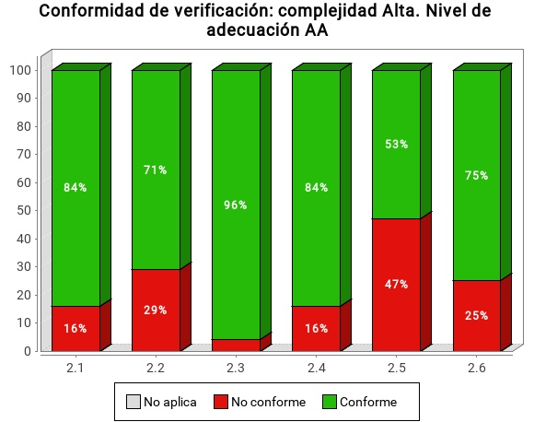

Tabla 4. Conformidad de verificación: complejidad Alta. Nivel de adecuación AA
Verificación | Conforme | No conforme | No aplica
2.1 Identificación de los cambios de idioma | 84% | 16% | 0%
2.2 Legibilidad y contraste | 71% | 29% | 0%
2.3 Sección de accesibilidad | 96% | 4% | 0%
2.4 Múltiples vías de navegación | 84% | 16% | 0%
2.5 Foco del teclado | 53% | 47% | 0%
2.6 Navegación consistente | 75% | 25% | 0%

    - Comparación de la puntuación media de los sitios web
En la siguiente gráfica se presentan de forma esquemática las puntuaciones medias obtenidas por todos los sitios web pertenecientes al grupo de complejidad Alta, así como el nivel de adecuación alcanzado por cada uno de ellos.
En el eje X se muestran todos los sitios web con complejidad Baja, y en el eje Y la Puntuación Media del Sitio web (PMSW) de cada uno de ellos. Así mismo, cada barra representa mediante color el nivel de adecuación estimado alcanzado. La gráfica se organiza de tal forma que los sitios web con mayor puntuación aparecen a la izquierda y los de menor a la derecha.
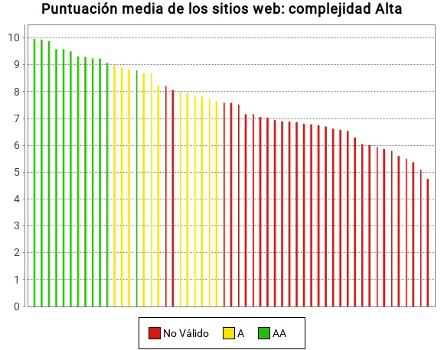

Las puntuaciones medias representan cuántas verificaciones de accesibilidad se satisfacen correctamente. Medias altas indican que se cumplen muchas verificaciones de accesibilidad. Sin embargo, medias altas no aseguran un nivel de adecuación alto. El nivel de adecuación está relacionado con la el nivel de adecuación de las verificaciones que se satisfacen. Si los problemas se concentran en verificaciones de nivel de adecuación A el nivel de adecuación será No válido aunque las puntuaciones medias puedan ser altas.

--complexitysection--

Evolución de resultados
El Observatorio de accesibilidad web pretende servir como instrumento para realizar un seguimiento efectivo del nivel de accesibilidad de los sitios web públicos. Por ello, es de vital importancia el análisis y comparativa de los resultados obtenidos a lo largo del tiempo en los distintos observatorios realizados, de forma que se pueda observar la tendencia de los mismos.
Para ello se proporciona un conjunto de gráficas de evolución que permiten conocer tanto de forma global como más específica los resultados obtenidos en los observatorios realizados hasta la fecha. Debido a la rotación de sitios web exigida por la metodología de seguimiento europea, hay sitios web que se analizan todos los años (los pertenecientes a la muestra fija) y hay otros sitios web que se analizan en años alternos (los que pertenecen a la serie variable par y a la serie variable par). Debido a esto, la evolución de resultados se va a ofrecer en términos generales (agregando resultados de todos los sitios web analizados en un observatorio y comparando con la iteración anterior, que aunque se estén comparando resultados de sitios web diferentes, se considera interesante como una visión y evolución global de la accesibilidad de los sitios web de la administración pública española) y en términos de la parte fija (que agrega y compara solo los sitios web que se analizan todos los años).

Evolución en términos generales
En este apartado se muestra la evolución en términos generales de los resultados obtenidos en las últimas iteraciones del observatorio. Para ello se tiene en cuenta todos los sitios web analizados en cada iteración, lo que implica que se están comparando resultados de diferentes sitios web (los que pertenecen a la serie par y los que pertenecen a la serie impar), pero que ofrecen una visión y evolución global de la situación de los sitios web de las administraciones públicas españolas.

Evolución del nivel de adecuación estimado
En la siguiente gráfica se muestra la evolución del nivel de adecuación estimado de todos los sitios web analizados en las últimas iteraciones de este observatorio.
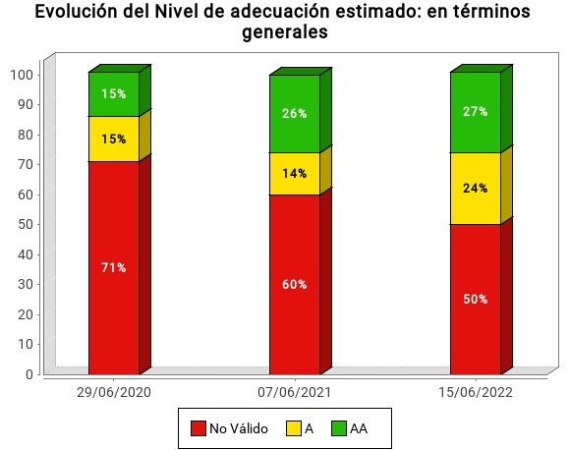

Tabla 10. Evolución del Nivel de adecuación estimado: en términos generales
Nivel de adecuación estimado | 29/06/20 | 07/06/21 | 15/06/22
AA | 15.00% | 26.00% | 27.00%
A | 15.00% | 14.00% | 24.00%
No válido | 71.00% | 60.00% | 50.00%

Evolución de la situación de cumplimiento estimada
En la siguiente gráfica se muestra la evolución de la situación de cumplimiento estimado de todos los sitios web analizados en las últimas iteraciones de este observatorio.
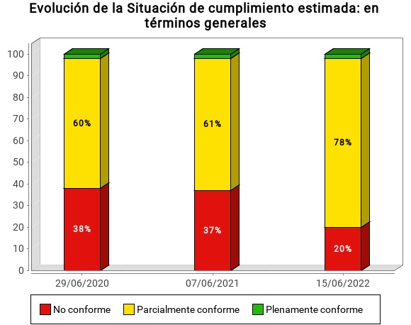

Tabla 11. Evolución de la Situación de cumplimiento estimada: en términos generales
Situación de cumplimiento estimada | 29/06/20 | 07/06/21 | 15/06/22
Plenamente conforme | 2.00% | 2.00% | 2.00%
Parcialmente conforme | 60.00% | 61.00% | 78.00%
No conforme | 38.00% | 37.00% | 20.00%

Evolución de la puntuación media del observatorio
La siguiente gráfica muestra la evolución de la Puntuación Media alcanzada por los distintos observatorios realizados hasta la fecha. Éste es un valor que suele sufrir variaciones pequeñas, pero que permite observar si la accesibilidad global de todos los sitios web analizados por este observatorio tiende a mejorar o empeorar en el tiempo.
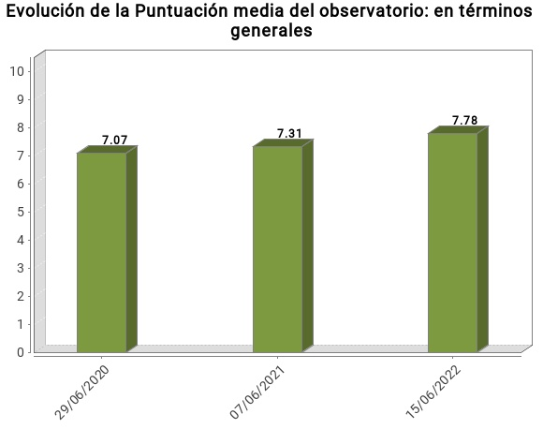

Tabla 12. Evolución de la Puntuación media del observatorio: en términos generales
Fecha | Puntuación media
29/06/2020 | 7.07
07/06/2021 | 7.31
15/06/2022 | 7.78

Evolución de la conformidad de las verificaciones
Las siguientes gráficas muestran la evolución de la Conformidad de las verificaciones analizadas por el observatorio en las últimas iteraciones, en primer lugar para las verificaciones de nivel A y a continuación para las verificaciones de nivel AA.

Nivel de adecuación A
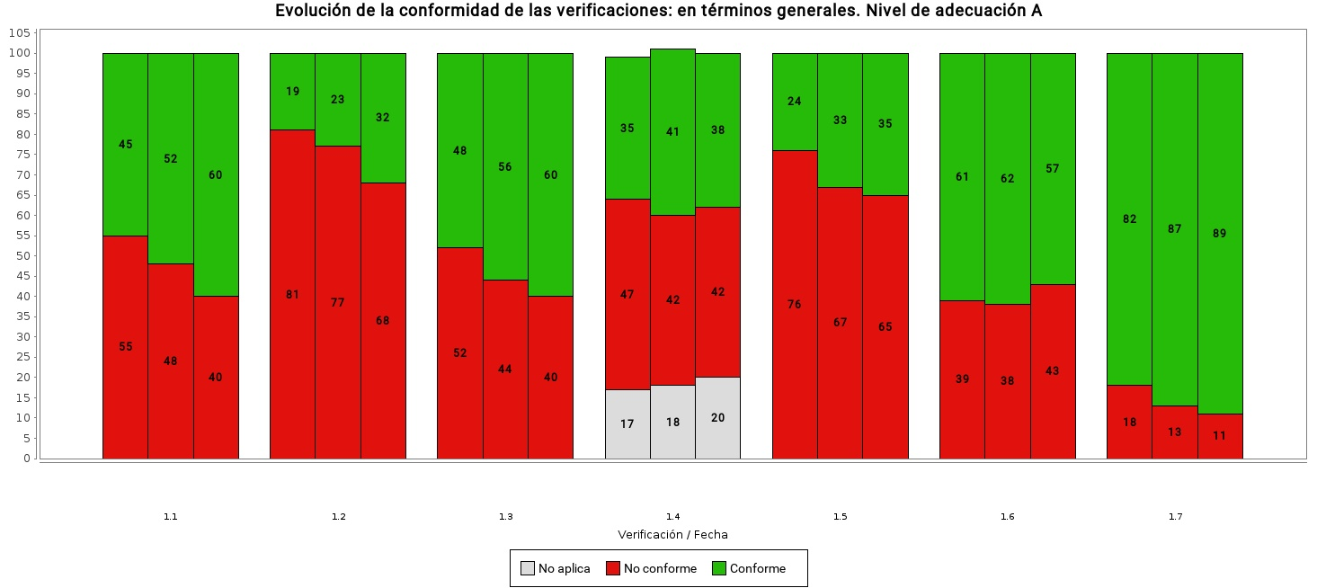
Tabla 13. Fechas de las iteraciones del observatorio
 | 1ª Barra | 2ª Barra | 3ª Barra | 4ª Barra | 5ª Barra | 6ª Barra
Fecha observatorio | 29/06/20 | 07/06/21 | 15/06/22

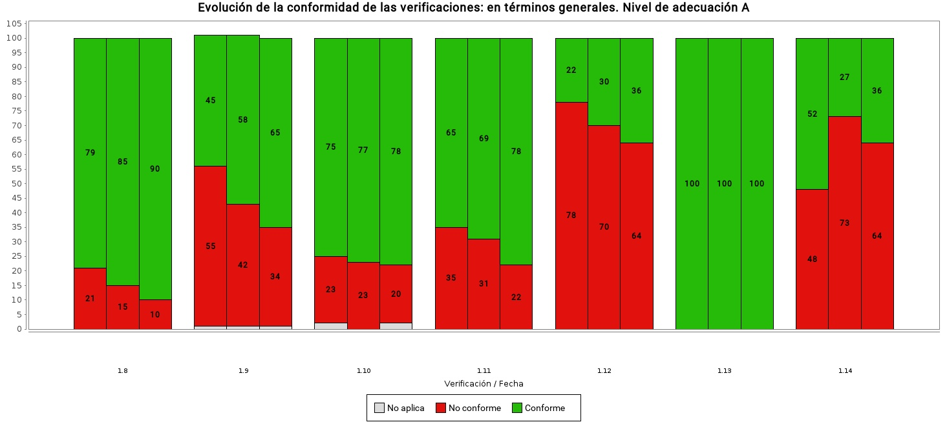
Tabla 14. Fechas de las iteraciones del observatorio
 | 1ª Barra | 2ª Barra | 3ª Barra | 4ª Barra | 5ª Barra | 6ª Barra
Fecha observatorio | 29/06/20 | 07/06/21 | 15/06/22

Tabla 15. Evolución de la Conformidad de las verificaciones: en términos generales. Nivel de adecuación A
Verificación | Conformidad | 29/06/20 | 07/06/21 | 15/06/22
1.1 Existencia de alternativas textuales | Conforme | 45.00% | 52.00% | 60.00%
1.1 Existencia de alternativas textuales | No conforme | 55.00% | 48.00% | 40.00%
1.1 Existencia de alternativas textuales | No aplica | 0.00% | 0.00% | 0.00%
1.2 Uso de encabezados | Conforme | 19.00% | 23.00% | 32.00%
1.2 Uso de encabezados | No conforme | 81.00% | 77.00% | 68.00%
1.2 Uso de encabezados | No aplica | 0.00% | 0.00% | 0.00%
1.3 Uso de listas | Conforme | 48.00% | 56.00% | 60.00%
1.3 Uso de listas | No conforme | 52.00% | 44.00% | 40.00%
1.3 Uso de listas | No aplica | 0.00% | 0.00% | 0.00%
1.4 Tablas de datos | Conforme | 35.00% | 41.00% | 38.00%
1.4 Tablas de datos | No conforme | 47.00% | 42.00% | 42.00%
1.4 Tablas de datos | No aplica | 17.00% | 18.00% | 20.00%
1.5 Agrupación estructural | Conforme | 24.00% | 33.00% | 35.00%
1.5 Agrupación estructural | No conforme | 76.00% | 67.00% | 65.00%
1.5 Agrupación estructural | No aplica | 0.00% | 0.00% | 0.00%
1.6 Separación de contenido y presentación | Conforme | 61.00% | 62.00% | 57.00%
1.6 Separación de contenido y presentación | No conforme | 39.00% | 38.00% | 43.00%
1.6 Separación de contenido y presentación | No aplica | 0.00% | 0.00% | 0.00%
1.7 Identificación del idioma principal | Conforme | 82.00% | 87.00% | 89.00%
1.7 Identificación del idioma principal | No conforme | 18.00% | 13.00% | 11.00%
1.7 Identificación del idioma principal | No aplica | 0.00% | 0.00% | 0.00%
1.8 Navegación con JavaScript accesible y Control de usuario | Conforme | 79.00% | 85.00% | 90.00%
1.8 Navegación con JavaScript accesible y Control de usuario | No conforme | 21.00% | 15.00% | 10.00%
1.8 Navegación con JavaScript accesible y Control de usuario | No aplica | 0.00% | 0.00% | 0.00%
1.9 Formularios y etiquetas | Conforme | 45.00% | 58.00% | 65.00%
1.9 Formularios y etiquetas | No conforme | 55.00% | 42.00% | 34.00%
1.9 Formularios y etiquetas | No aplica | 1.00% | 1.00% | 1.00%
1.10 Formularios y estructura | Conforme | 75.00% | 77.00% | 78.00%
1.10 Formularios y estructura | No conforme | 23.00% | 23.00% | 20.00%
1.10 Formularios y estructura | No aplica | 2.00% | 0.00% | 2.00%
1.11 Título de página y de marcos | Conforme | 65.00% | 69.00% | 78.00%
1.11 Título de página y de marcos | No conforme | 35.00% | 31.00% | 22.00%
1.11 Título de página y de marcos | No aplica | 0.00% | 0.00% | 0.00%
1.12 Enlaces descriptivos | Conforme | 22.00% | 30.00% | 36.00%
1.12 Enlaces descriptivos | No conforme | 78.00% | 70.00% | 64.00%
1.12 Enlaces descriptivos | No aplica | 0.00% | 0.00% | 0.00%
1.13 Cambios de contexto | Conforme | 100.00% | 100.00% | 100.00%
1.13 Cambios de contexto | No conforme | 0.00% | 0.00% | 0.00%
1.13 Cambios de contexto | No aplica | 0.00% | 0.00% | 0.00%
1.14 Compatibilidad | Conforme | 52.00% | 27.00% | 36.00%
1.14 Compatibilidad | No conforme | 48.00% | 73.00% | 64.00%
1.14 Compatibilidad | No aplica | 0.00% | 0.00% | 0.00%

Nivel de adecuación AA
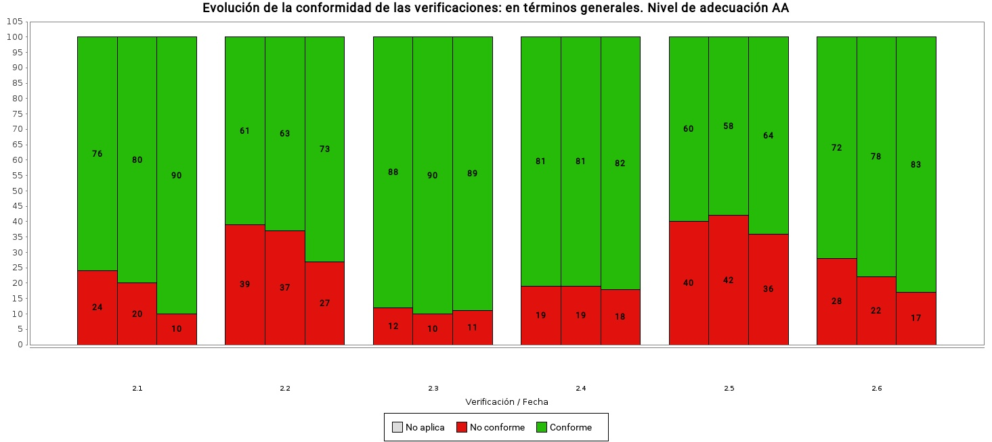
Tabla 16. Fechas de las iteraciones del observatorio
 | 1ª Barra | 2ª Barra | 3ª Barra | 4ª Barra | 5ª Barra | 6ª Barra
Fecha observatorio | 29/06/20 | 07/06/21 | 15/06/22

Tabla 17. Evolución de la Conformidad de las verificaciones: en términos generales. Nivel de adecuación AA
Verificación | Conformidad | 29/06/20 | 07/06/21 | 15/06/22
2.1 Identificación de los cambios de idioma | Conforme | 76.00% | 80.00% | 90.00%
2.1 Identificación de los cambios de idioma | No conforme | 24.00% | 20.00% | 10.00%
2.1 Identificación de los cambios de idioma | No aplica | 0.00% | 0.00% | 0.00%
2.2 Legibilidad y contraste | Conforme | 61.00% | 63.00% | 73.00%
2.2 Legibilidad y contraste | No conforme | 39.00% | 37.00% | 27.00%
2.2 Legibilidad y contraste | No aplica | 0.00% | 0.00% | 0.00%
2.3 Maquetación adaptable | Conforme | 88.00% | 90.00% | 89.00%
2.3 Maquetación adaptable | No conforme | 12.00% | 10.00% | 11.00%
2.3 Maquetación adaptable | No aplica | 0.00% | 0.00% | 0.00%
2.4 Múltiples vías de navegación | Conforme | 81.00% | 81.00% | 82.00%
2.4 Múltiples vías de navegación | No conforme | 19.00% | 19.00% | 18.00%
2.4 Múltiples vías de navegación | No aplica | 0.00% | 0.00% | 0.00% |  |  | -eg.t5.24.b7.na-
2.5 Independencia del dispositivo | Conforme | 60.00% | 58.00% | 64.00%
2.5 Independencia del dispositivo | No conforme | 40.00% | 42.00% | 36.00%
2.5 Independencia del dispositivo | No aplica | 0.00% | 0.00% | 0.00%
2.6 Navegación consistente | Conforme | 72.00% | 78.00% | 83.00%
2.6 Navegación consistente | No conforme | 28.00% | 22.00% | 17.00%
2.6 Navegación consistente | No aplica | 0.00% | 0.00% | 0.00%

Evolución de la puntuación media de las verificaciones
En los apartados siguientes se presenta la variación sufrida por la Puntuación Media de las veinte verificaciones del observatorio.
Mediante estas gráficas se puede obtener de forma rápida una conclusión sobre en qué requisitos de accesibilidad se está mejorando, así como aquellos en los que los problemas detectados han ido en aumento, y de esa forma poder focalizar los esfuerzos más fácilmente.

Nivel de adecuación A
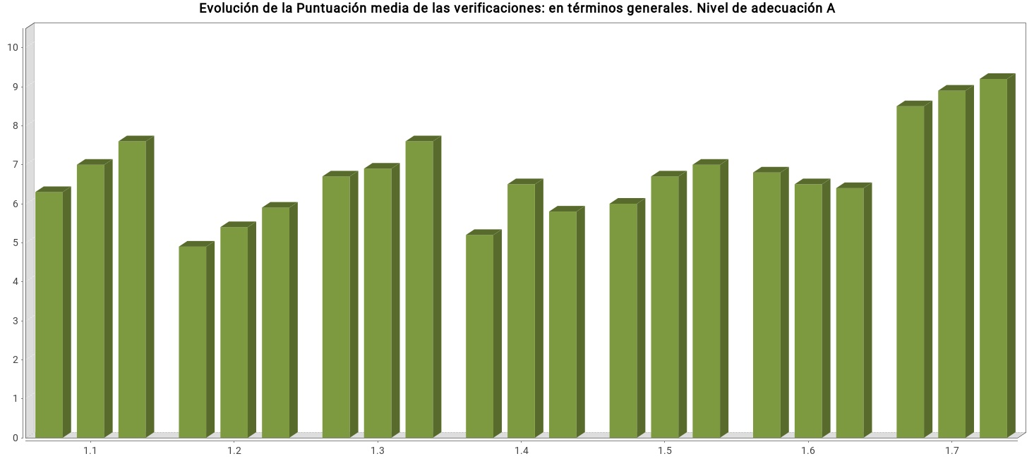
Tabla 18. Fechas de las iteraciones del observatorio
 | 1ª Barra | 2ª Barra | 3ª Barra | 4ª Barra | 5ª Barra | 6ª Barra
Fecha observatorio | 29/06/20 | 07/06/21 | 15/06/22

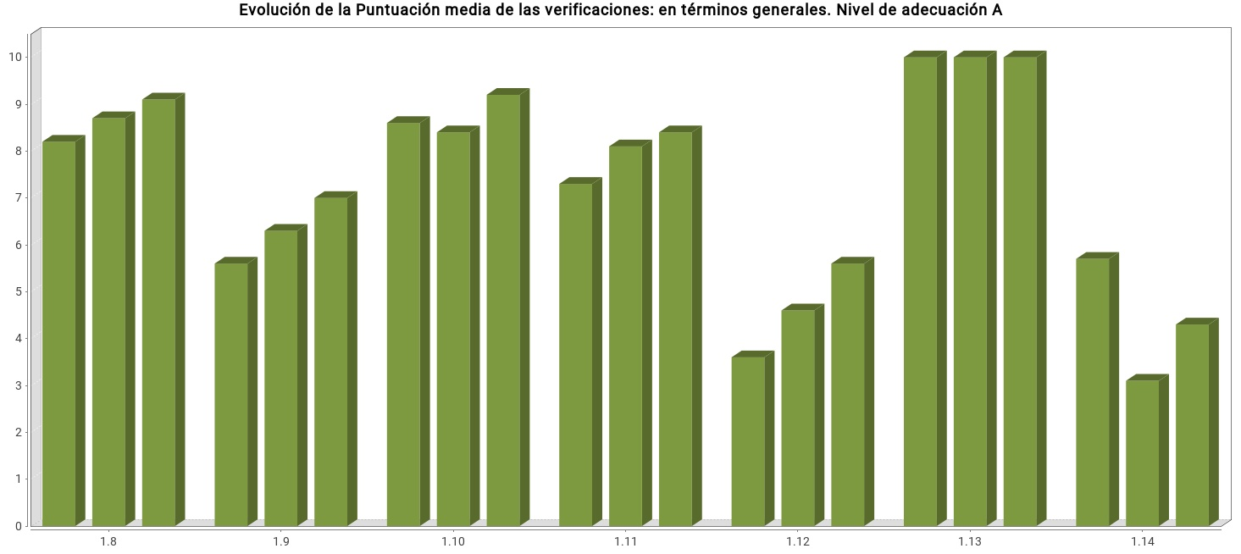
Tabla 19. Fechas de las iteraciones del observatorio
 | 1ª Barra | 2ª Barra | 3ª Barra | 4ª Barra | 5ª Barra | 6ª Barra
Fecha observatorio | 29/06/20 | 07/06/21 | 15/06/22

Tabla 20. Evolución de la Puntuación media de las verificaciones: en términos generales. Nivel de adecuación A
Verificación | 29/06/20 | 07/06/21 | 15/06/22
1.1 Existencia de alternativas textuales | 6.30 | 7.00 | 7.60
1.2 Uso de encabezados | 4.90 | 5.40 | 5.90
1.3 Uso de listas | 6.70 | 6.90 | 7.60
1.4 Tablas de datos | 5.20 | 6.50 | 5.80
1.5 Agrupación estructural | 6.00 | 6.70 | 7.00
1.1.6 Separación de contenido y presentación | 6.80 | 6.50 | 6.40
1.7 Identificación del idioma principal | 8.50 | 8.90 | 9.20
1.8 Navegación con JavaScript accesible y Control de usuario | 8.20 | 8.70 | 9.10
1.9 Formularios y etiquetas | 5.60 | 6.30 | 7.00
1.10 Formularios y estructura | 8.60 | 8.40 | 9.20
1.11 Título de página y de marcos | 7.30 | 8.10 | 8.40
1.12 Enlaces descriptivos | 3.60 | 4.60 | 5.60
1.13 Cambios de contexto | 10.00 | 10.00 | 10.00
1.14 Compatibilidad | 5.70 | 3.10 | 4.30

Nivel de adecuación AA
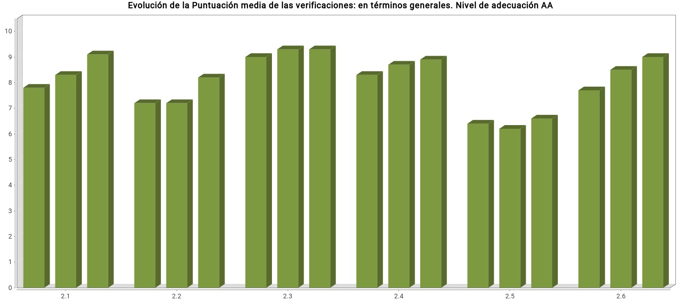
Tabla 21. Fechas de las iteraciones del observatorio
 | 1ª Barra | 2ª Barra | 3ª Barra | 4ª Barra | 5ª Barra | 6ª Barra
Fecha observatorio | 29/06/20 | 07/06/21 | 15/06/22

Tabla 22. Evolución de la Puntuación media de las verificaciones: en términos generales. Nivel de adecuación AA
Verificación | 29/06/20 | 07/06/21 | 15/06/22
2.1 Identificación de los cambios de idioma | 7.80 | 8.30 | 9.10
2.2 Legibilidad y contraste | 7.20 | 7.20 | 8.20
2.3 Maquetación adaptable | 9.00 | 9.30 | 9.30
2.4 Múltiples vías de navegación | 8.30 | 8.70 | 8.90
2.5 Independencia del dispositivo | 6.40 | 6.20 | 6.60
2.6 Navegación consistente | 7.70 | 8.50 | 9.00

Evolución de la puntuación media por aspecto
Por último, se presentan los resultados de Puntuación Media obtenidos por los distintos aspectos de accesibilidad en que se han clasificado las veinte verificaciones del observatorio.
De esta forma se obtiene también información sobre en qué áreas se está trabajando más: aquellas directamente relacionadas con la accesibilidad (Alternativas por ejemplo), cuestiones de estándares (aspecto Presentación por ejemplo), o las relacionadas también con cuestiones de usabilidad de la web como las del aspecto Navegación.

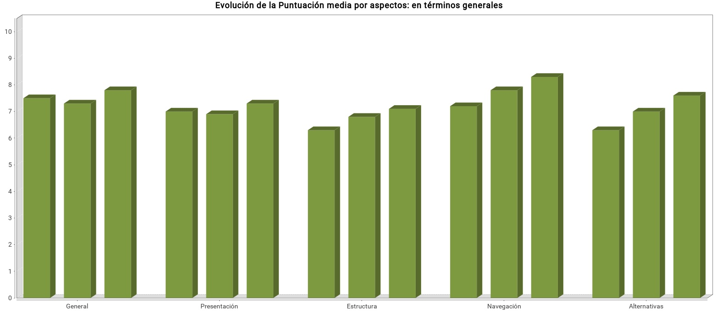

Tabla 23. Evolución de la Puntuación media por aspectos: en términos generales
Aspecto | 29/06/20 | 07/06/21 | 15/06/22
General | 7.50 | 7.30 | 7.80
Presentación | 7.00 | 6.90 | 7.30
Estructura | 6.30 | 6.80 | 7.10
Navegación | 7.20 | 7.80 | 8.30
Alternativas | 6.30 | 7.00 | 7.60

EVOLUCIÓN DE LA PARTE FIJA
En este apartado se muestra la evolución de los sitios web pertenecientes a la serie fija de los resultados obtenidos en las últimas iteraciones del observatorio. De esta manera, los resultados comparados se corresponden con los mismos sitios web en cada iteración.

Evolución del nivel de adecuación estimado
En la siguiente gráfica se muestra la evolución del nivel de adecuación estimado de todos los sitios web (pertenecientes a la parte fija) analizados en las últimas iteraciones de este observatorio.
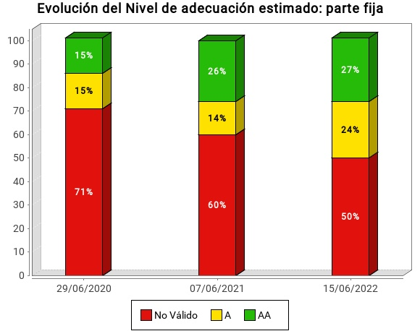

Tabla 24. Evolución del Nivel de adecuación estimado: parte fija
Nivel de adecuación estimado | 29/06/20 | 07/06/21 | 15/06/22
AA | 15.00% | 26.00% | 27.00%
A | 15.00% | 14.00% | 24.00%
No válido | 71.00% | 60.00% | 50.00%

Evolución de la situación de cumplimiento estimada
En la siguiente gráfica se muestra la evolución de la situación de cumplimiento estimado de todos los sitios web (pertenecientes a la parte fija) analizados en las últimas iteraciones de este observatorio.
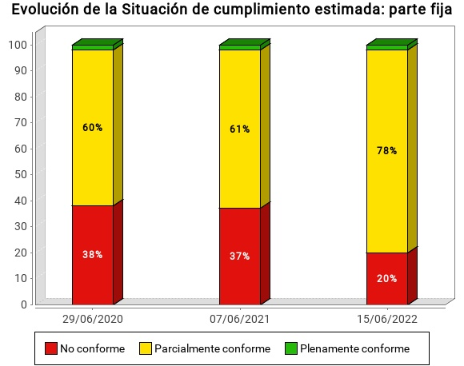

Tabla 25. Evolución de la Situación de cumplimiento estimada: parte fija
Situación de cumplimiento estimada | 29/06/20 | 07/06/21 | 15/06/22
Plenamente conforme | 2.00% | 2.00% | 2.00%
Parcialmente conforme | 60.00% | 61.00% | 78.00%
No conforme | 38.00% | 37.00% | 20.00%

Evolución de la puntuación media del observatorio
La siguiente gráfica muestra la evolución de la Puntuación Media alcanzada por la parte fija de los distintos observatorios realizados hasta la fecha. Éste es un valor que suele sufrir variaciones pequeñas, pero que permite observar si la accesibilidad global de todos los sitios web (pertenecientes a la parte fija) analizados por este observatorio tiende a mejorar o empeorar en el tiempo.
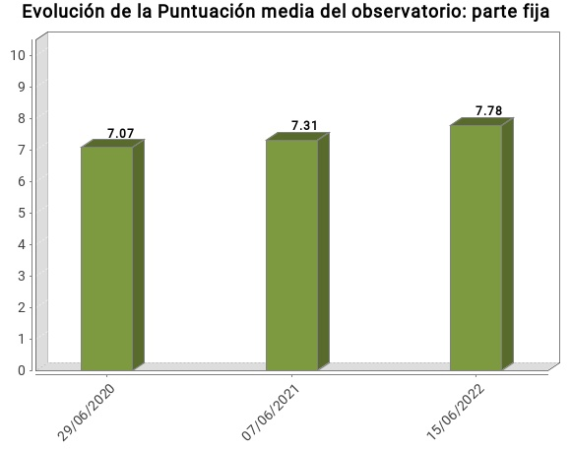

Tabla 26. Evolución de la Puntuación media del observatorio: parte fija
Fecha | Puntuación media
29/06/2020 | 7.07
07/06/2021 | 7.31
15/06/2022 | 7.78

Evolución de la conformidad de las verificaciones
Las siguientes gráficas muestran la evolución de la Conformidad de las verificaciones analizadas por el observatorio en las últimas iteraciones, en primer lugar para las verificaciones de nivel A y a continuación para las verificaciones de nivel AA, para los sitios web pertenecientes a la parte fija.

Nivel de adecuación A
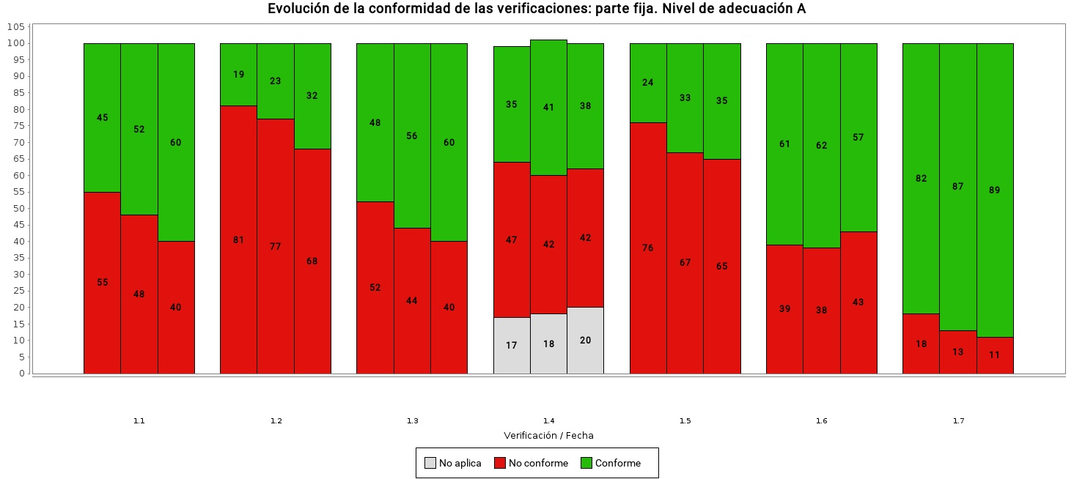
Tabla 27. Fechas de las iteraciones del observatorio
 | 1ª Barra | 2ª Barra | 3ª Barra | 4ª Barra | 5ª Barra | 6ª Barra
Fecha observatorio | 29/06/20 | 07/06/21 | 15/06/22

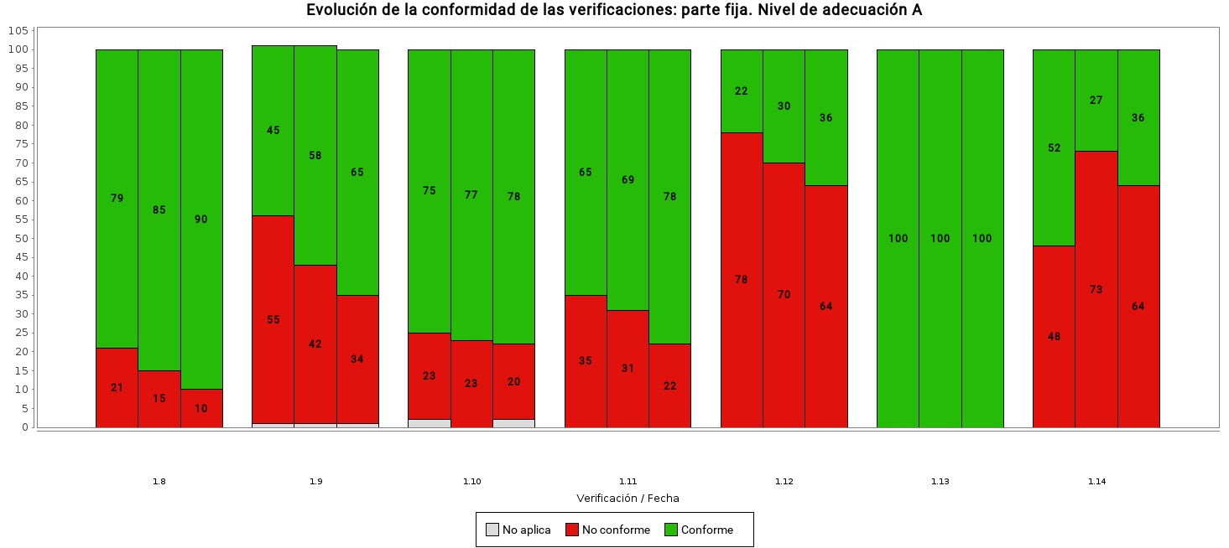
Tabla 28. Fechas de las iteraciones del observatorio
 | 1ª Barra | 2ª Barra | 3ª Barra | 4ª Barra | 5ª Barra | 6ª Barra
Fecha observatorio | 29/06/20 | 07/06/21 | 15/06/22

Tabla 29. Evolución de la Conformidad de las verificaciones: parte fija. Nivel de adecuación A
Verificación | Conformidad | 29/06/20 | 07/06/21 | 15/06/22
1.1 Existencia de alternativas textuales | Conforme | 45.00% | 52.00% | 60.00%
1.1 Existencia de alternativas textuales | No conforme | 55.00% | 48.00% | 40.00%
1.1 Existencia de alternativas textuales | No aplica | 0.00% | 0.00% | 0.00%
1.2 Uso de encabezados | Conforme | 19.00% | 23.00% | 32.00%
1.2 Uso de encabezados | No conforme | 81.00% | 77.00% | 68.00%
1.2 Uso de encabezados | No aplica | 0.00% | 0.00% | 0.00%
1.3 Uso de listas | Conforme | 48.00% | 56.00% | 60.00%
1.3 Uso de listas | No conforme | 52.00% | 44.00% | 40.00%
1.3 Uso de listas | No aplica | 0.00% | 0.00% | 0.00%
1.4 Tablas de datos | Conforme | 35.00% | 41.00% | 38.00%
1.4 Tablas de datos | No conforme | 47.00% | 42.00% | 42.00%
1.4 Tablas de datos | No aplica | 17.00% | 18.00% | 20.00%
1.5 Agrupación estructural | Conforme | 24.00% | 33.00% | 35.00%
1.5 Agrupación estructural | No conforme | 76.00% | 67.00% | 65.00%
1.5 Agrupación estructural | No aplica | 0.00% | 0.00% | 0.00%
1.6 Separación de contenido y presentación | Conforme | 61.00% | 62.00% | 57.00%
1.6 Separación de contenido y presentación | No conforme | 39.00% | 38.00% | 43.00%
1.6 Separación de contenido y presentación | No aplica | 0.00% | 0.00% | 0.00%
1.7 Identificación del idioma principal | Conforme | 82.00% | 87.00% | 89.00%
1.7 Identificación del idioma principal | No conforme | 18.00% | 13.00% | 11.00%
1.7 Identificación del idioma principal | No aplica | 0.00% | 0.00% | 0.00%
1.8 Navegación con JavaScript accesible y Control de usuario | Conforme | 79.00% | 85.00% | 90.00%
1.8 Navegación con JavaScript accesible y Control de usuario | No conforme | 21.00% | 15.00% | 10.00%
1.8 Navegación con JavaScript accesible y Control de usuario | No aplica | 0.00% | 0.00% | 0.00%
1.9 Formularios y etiquetas | Conforme | 45.00% | 58.00% | 65.00%
1.9 Formularios y etiquetas | No conforme | 55.00% | 42.00% | 34.00%
1.9 Formularios y etiquetas | No aplica | 1.00% | 1.00% | 1.00%
1.10 Formularios y estructura | Conforme | 75.00% | 77.00% | 78.00%
1.10 Formularios y estructura | No conforme | 23.00% | 23.00% | 20.00%
1.10 Formularios y estructura | No aplica | 2.00% | 0.00% | 2.00%
1.11 Título de página y de marcos | Conforme | 65.00% | 69.00% | 78.00%
1.11 Título de página y de marcos | No conforme | 35.00% | 31.00% | 22.00%
1.11 Título de página y de marcos | No aplica | 0.00% | 0.00% | 0.00%
1.12 Enlaces descriptivos | Conforme | 22.00% | 30.00% | 36.00%
1.12 Enlaces descriptivos | No conforme | 78.00% | 70.00% | 64.00%
1.12 Enlaces descriptivos | No aplica | 0.00% | 0.00% | 0.00%
1.13 Cambios de contexto | Conforme | 100.00% | 100.00% | 100.00%
1.13 Cambios de contexto | No conforme | 0.00% | 0.00% | 0.00%
1.13 Cambios de contexto | No aplica | 0.00% | 0.00% | 0.00%
1.14 Compatibilidad | Conforme | 52.00% | 27.00% | 36.00%
1.14 Compatibilidad | No conforme | 48.00% | 73.00% | 64.00%
1.14 Compatibilidad | No aplica | 0.00% | 0.00% | 0.00%

Nivel de adecuación AA
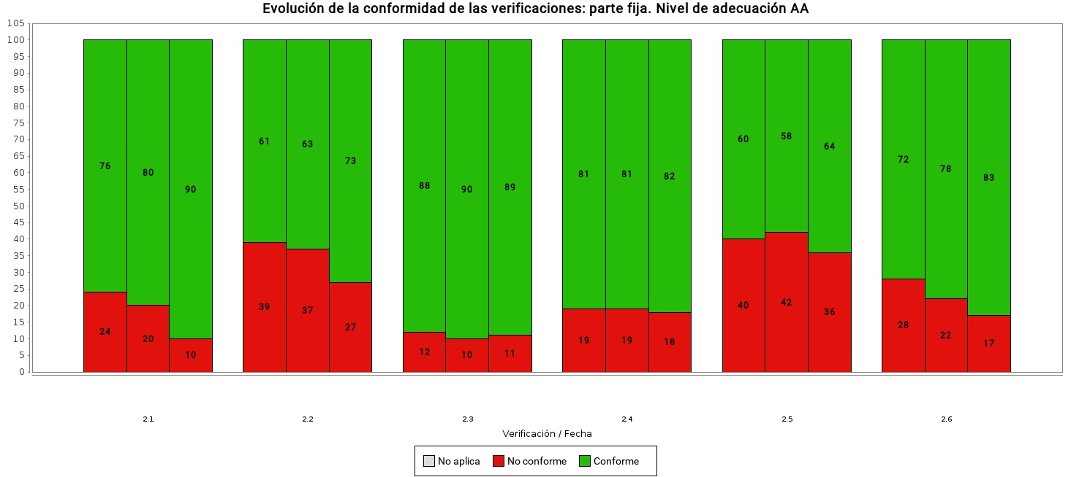
Tabla 30. Fechas de las iteraciones del observatorio
 | 1ª Barra | 2ª Barra | 3ª Barra | 4ª Barra | 5ª Barra | 6ª Barra
Fecha observatorio | 29/06/20 | 07/06/21 | 15/06/22

Tabla 31. Evolución de la Conformidad de las verificaciones: parte fija. Nivel de adecuación AA
Verificación | Conformidad | 29/06/20 | 07/06/21 | 15/06/22
2.1 Identificación de los cambios de idioma | Conforme | 76.00% | 80.00% | 90.00%
2.1 Identificación de los cambios de idioma | No conforme | 24.00% | 20.00% | 10.00%
2.1 Identificación de los cambios de idioma | No aplica | 0.00% | 0.00% | 0.00%
2.2 Legibilidad y contraste | Conforme | 61.00% | 63.00% | 73.00%
2.2 Legibilidad y contraste | No conforme | 39.00% | 37.00% | 27.00%
2.2 Legibilidad y contraste | No aplica | 0.00% | 0.00% | 0.00%
2.3 Maquetación adaptable | Conforme | 88.00% | 90.00% | 89.00%
2.3 Maquetación adaptable | No conforme | 12.00% | 10.00% | 11.00%
2.3 Maquetación adaptable | No aplica | 0.00% | 0.00% | 0.00%
2.4 Múltiples vías de navegación | Conforme | 81.00% | 81.00% | 82.00%
2.4 Múltiples vías de navegación | No conforme | 19.00% | 19.00% | 18.00%
2.4 Múltiples vías de navegación | No aplica | 0.00% | 0.00% | 0.00% |  |  | -ef.t5.24.b7.na-
2.5 Independencia del dispositivo | Conforme | 60.00% | 58.00% | 64.00%
2.5 Independencia del dispositivo | No conforme | 40.00% | 42.00% | 36.00%
2.5 Independencia del dispositivo | No aplica | 0.00% | 0.00% | 0.00%
2.6 Navegación consistente | Conforme | 72.00% | 78.00% | 83.00%
2.6 Navegación consistente | No conforme | 28.00% | 22.00% | 17.00%
2.6 Navegación consistente | No aplica | 0.00% | 0.00% | 0.00%

Evolución de la puntuación media de las verificaciones
En los apartados siguientes se presenta la variación sufrida por la Puntuación Media de las veinte verificaciones del observatorio.
Mediante estas gráficas se puede obtener de forma rápida una conclusión sobre en qué verificaciones de accesibilidad se está mejorando, así como aquellas en los que los problemas detectados han ido en aumento, y de esa forma poder focalizar los esfuerzos más fácilmente.

Nivel de adecuación A
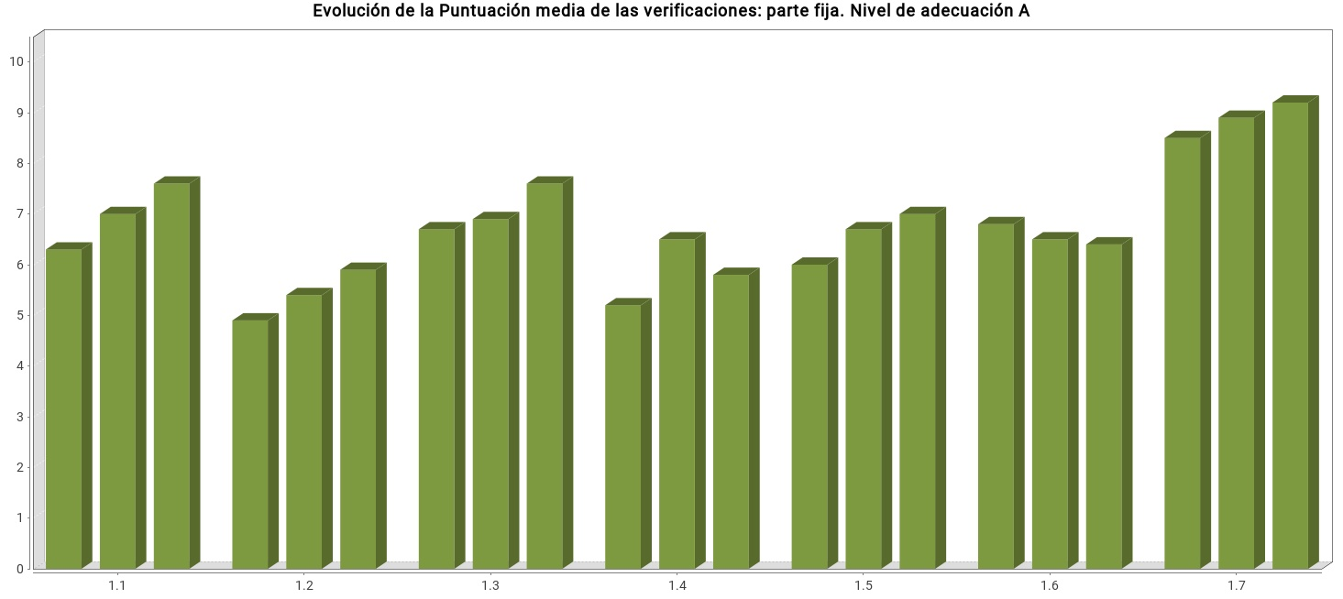
Tabla 32. Fechas de las iteraciones del observatorio
 | 1ª Barra | 2ª Barra | 3ª Barra | 4ª Barra | 5ª Barra | 6ª Barra
Fecha observatorio | 29/06/20 | 07/06/21 | 15/06/22

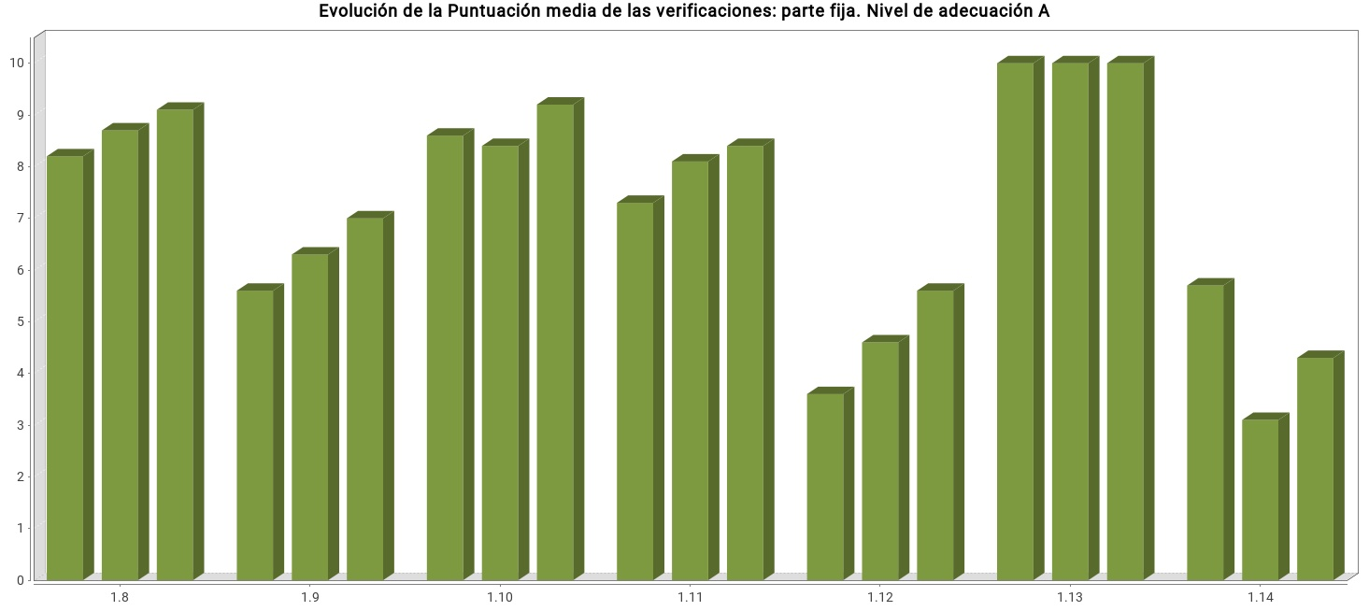
Tabla 33. Fechas de las iteraciones del observatorio
 | 1ª Barra | 2ª Barra | 3ª Barra | 4ª Barra | 5ª Barra | 6ª Barra
Fecha observatorio | 29/06/20 | 07/06/21 | 15/06/22

Tabla 34. Evolución de la Puntuación media de las verificaciones: parte fija. Nivel de adecuación A
Verificación | 29/06/20 | 07/06/21 | 15/06/22
1.1 Existencia de alternativas textuales | 6.30 | 7.00 | 7.60
1.2 Uso de encabezados | 4.90 | 5.40 | 5.90
1.3 Uso de listas | 6.70 | 6.90 | 7.60
1.4 Tablas de datos | 5.20 | 6.50 | 5.80
1.5 Agrupación estructural | 6.00 | 6.70 | 7.00
1.1.6 Separación de contenido y presentación | 6.80 | 6.50 | 6.40
1.7 Identificación del idioma principal | 8.50 | 8.90 | 9.20
1.8 Navegación con JavaScript accesible y Control de usuario | 8.20 | 8.70 | 9.10
1.9 Formularios y etiquetas | 5.60 | 6.30 | 7.00
1.10 Formularios y estructura | 8.60 | 8.40 | 9.20
1.11 Título de página y de marcos | 7.30 | 8.10 | 8.40
1.12 Enlaces descriptivos | 3.60 | 4.60 | 5.60
1.13 Cambios de contexto | 10.00 | 10.00 | 10.00
1.14 Compatibilidad | 5.70 | 3.10 | 4.30

Nivel de adecuación AA
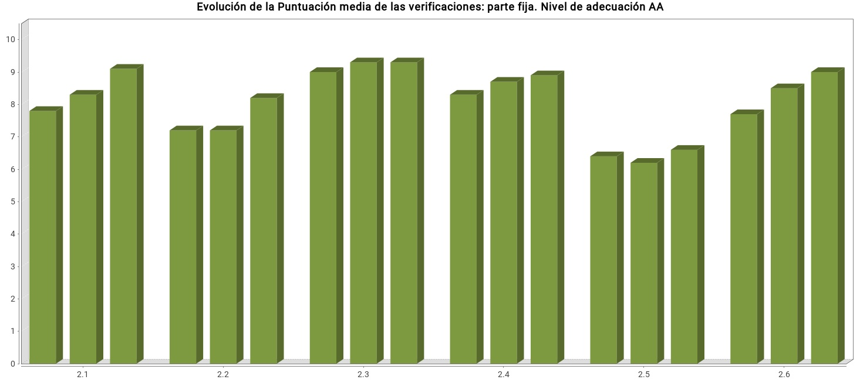
Tabla 35. Fechas de las iteraciones del observatorio
 | 1ª Barra | 2ª Barra | 3ª Barra | 4ª Barra | 5ª Barra | 6ª Barra
Fecha observatorio | 29/06/20 | 07/06/21 | 15/06/22

Tabla 36. Evolución de la Puntuación media de las verificaciones: parte fija. Nivel de adecuación AA
Verificación | 29/06/20 | 07/06/21 | 15/06/22
2.1 Identificación de los cambios de idioma | 7.80 | 8.30 | 9.10
2.2 Legibilidad y contraste | 7.20 | 7.20 | 8.20
2.3 Maquetación adaptable | 9.00 | 9.30 | 9.30
2.4 Múltiples vías de navegación | 8.30 | 8.70 | 8.90
2.5 Independencia del dispositivo | 6.40 | 6.20 | 6.60
2.6 Navegación consistente | 7.70 | 8.50 | 9.00

Evolución de la puntuación media por aspecto
A continuación se presentan los resultados de Puntuación Media obtenidos por los distintos aspectos de accesibilidad en que se han clasificado las veinte verificaciones del observatorio.
De esta forma se obtiene también información sobre en qué áreas se está trabajando más: aquellas directamente relacionadas con la accesibilidad (Alternativas por ejemplo), cuestiones de estándares (aspecto Presentación por ejemplo), o las relacionadas también con cuestiones de usabilidad de la web como las del aspecto Navegación.

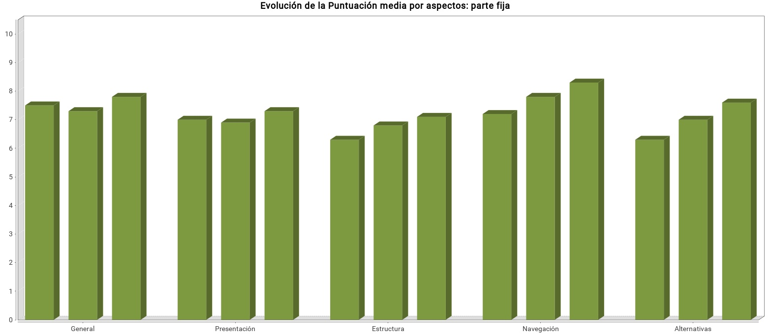

Tabla 37. Evolución de la Puntuación media por aspecto: parte fija
Aspecto | 29/06/20 | 07/06/21 | 15/06/22
General | 7.50 | 7.30 | 7.80
Presentación | 7.00 | 6.90 | 7.30
Estructura | 6.30 | 6.80 | 7.10
Navegación | 7.20 | 7.80 | 8.30
Alternativas | 6.30 | 7.00 | 7.60

Evolución por segmentos
A continuación se muestra información de evolución agrupada para cada segmento analizado en este observatorio.
    - Evolución del segmento: --nombresegmento--
      - Evolución del nivel de adecuación estimado segmento I. Órganos constitucionales y reguladores
A continuación se muestra la evolución del nivel de adecuación estimado de los sitios web analizados pertenecientes al segmento I. Órganos constitucionales y reguladores.
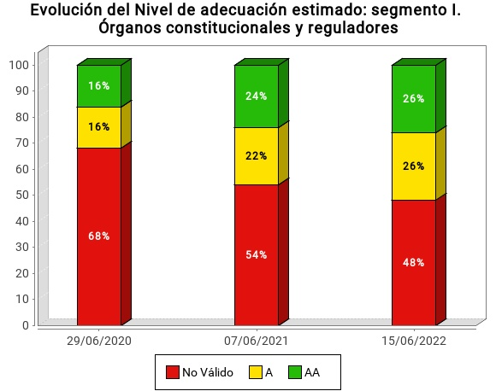

Tabla 1. Evolución del Nivel de adecuación estimado: segmento I. Órganos constitucionales y reguladores
Nivel de adecuación estimado | 29/06/20 | 07/06/21 | 15/06/22
AA | 16.00% | 24.00% | 26.00%
A | 16.00% | 22.00% | 26.00%
No válido | 68.00% | 54.00% | 48.00%
      - Evolución de la situación de cumplimientos estimada: segmento I. Órganos constitucionales y reguladores
A continuación se muestra la evolución de la situación de cumplimiento estimada de los sitios web analizados pertenecientes al segmento I. Órganos constitucionales y reguladores.
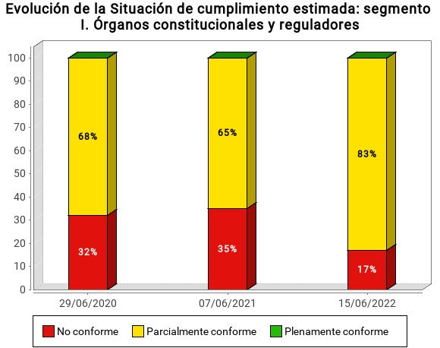

Tabla 2. Evolución de la situación de cumplimiento estimada: segmento --nombresegmento--
Situación de cumplimiento estimada | 29/06/20 | 07/06/21 | 15/06/22
Plenamente conforme | 0% | 0% | 0%
Parcialmente conforme | 68.00% | 65.00% | 83.00%
No conforme | 32.00% | 35.00% | 17.00%

Evolución de la Conformidad de las verificaciones: segmento I. Órganos constitucionales y reguladores
Las siguientes gráficas muestran la evolución de la Conformidad de las verificaciones analizadas por el observatorio de los sitios web del segmento I. Órganos constitucionales y reguladores, en primer lugar para las verificaciones de nivel A y a continuación para las verificaciones de nivel AA.

Nivel de adecuación A
Tabla 3. Tabla 3. Fechas de las iteraciones del observatorio
 | 1ª Barra | 2ª Barra | 3ª Barra | 4ª Barra | 5ª Barra | 6ª Barra
Fecha observatorio | 29/06/20 | 07/06/21 | 15/06/22

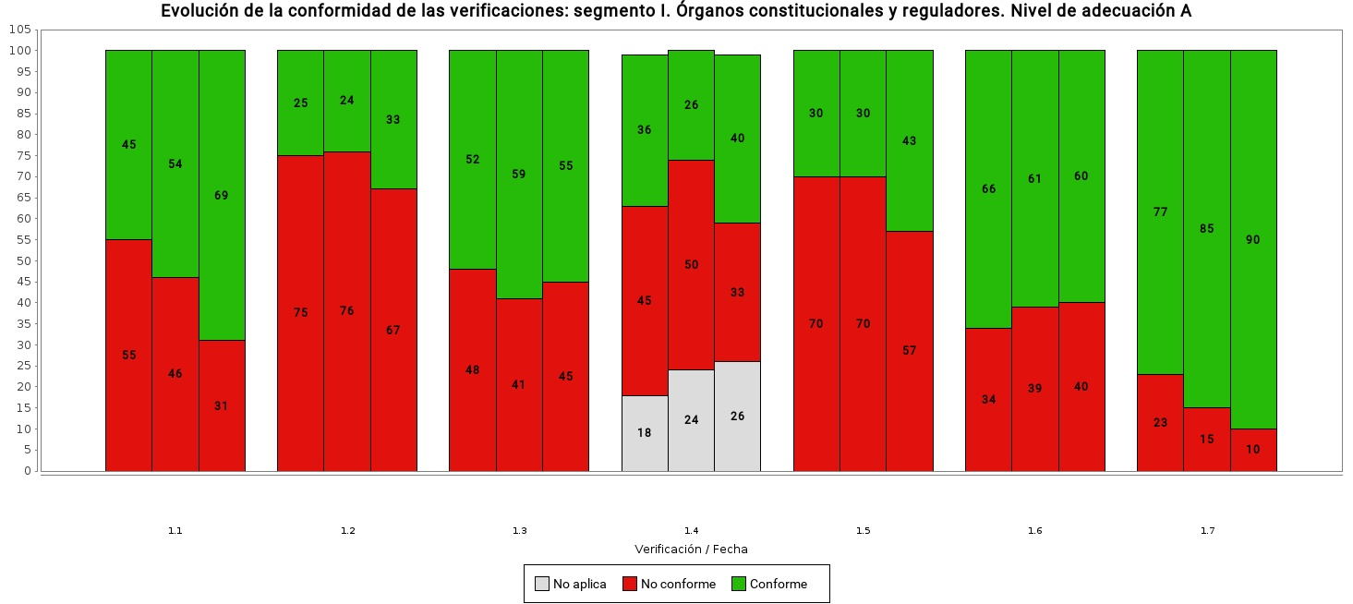

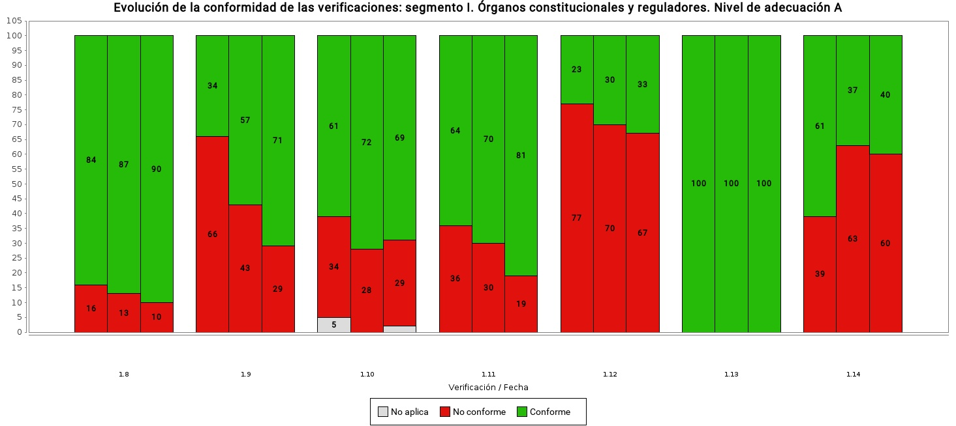

Tabla 4. Evolución de la Conformidad de las verificaciones: segmento --nombresegmento--. Nivel de adecuación A
Verificación | Conformidad | 29/06/20 | 07/06/21 | 15/06/22
1.1 Existencia de alternativas textuales | Conforme | 45.00% | 54.00% | 69.00%
1.1 Existencia de alternativas textuales | No conforme | 55.00% | 46.00% | 31.00%
1.1 Existencia de alternativas textuales | No aplica | 0.00% | 0.00% | 0.00%
1.2 Uso de encabezados | Conforme | 25.00% | 24.00% | 33.00%
1.2 Uso de encabezados | No conforme | 75.00% | 76.00% | 67.00%
1.2 Uso de encabezados | No aplica | 0.00% | 0.00% | 0.00%
1.3 Uso de listas | Conforme | 52.00% | 59.00% | 55.00%
1.3 Uso de listas | No conforme | 48.00% | 41.00% | 45.00%
1.3 Uso de listas | No aplica | 0.00% | 0.00% | 0.00%
1.4 Tablas de datos | Conforme | 36.00% | 26.00% | 40.00%
1.4 Tablas de datos | No conforme | 45.00% | 50.00% | 33.00%
1.4 Tablas de datos | No aplica | 18.00% | 24.00% | 26.00%
1.5 Agrupación estructural | Conforme | 30.00% | 30.00% | 43.00%
1.5 Agrupación estructural | No conforme | 70.00% | 70.00% | 57.00%
1.5 Agrupación estructural | No aplica | 0.00% | 0.00% | 0.00%
1.6 Separación de contenido y presentación | Conforme | 66.00% | 61.00% | 60.00%
1.6 Separación de contenido y presentación | No conforme | 34.00% | 39.00% | 40.00%
1.6 Separación de contenido y presentación | No aplica | 0.00% | 0.00% | 0.00%
1.7 Identificación del idioma principal | Conforme | 77.00% | 85.00% | 90.00%
1.7 Identificación del idioma principal | No conforme | 23.00% | 15.00% | 10.00%
1.7 Identificación del idioma principal | No aplica | 0.00% | 0.00% | 0.00%
1.8 Navegación con JavaScript accesible y Control de usuario | Conforme | 84.00% | 87.00% | 90.00%
1.8 Navegación con JavaScript accesible y Control de usuario | No conforme | 16.00% | 13.00% | 10.00%
1.8 Navegación con JavaScript accesible y Control de usuario | No aplica | 0.00% | 0.00% | 0.00%
1.9 Formularios y etiquetas | Conforme | 34.00% | 57.00% | 71.00%
1.9 Formularios y etiquetas | No conforme | 66.00% | 43.00% | 29.00%
1.9 Formularios y etiquetas | No aplica | 0.00% | 0.00% | 0.00%
1.10 Formularios y estructura | Conforme | 61.00% | 72.00% | 69.00%
1.10 Formularios y estructura | No conforme | 34.00% | 28.00% | 29.00%
1.10 Formularios y estructura | No aplica | 5.00% | 0.00% | 2.00%
1.11 Título de página y de marcos | Conforme | 64.00% | 70.00% | 81.00%
1.11 Título de página y de marcos | No conforme | 36.00% | 30.00% | 19.00%
1.11 Título de página y de marcos | No aplica | 0.00% | 0.00% | 0.00%
1.12 Enlaces descriptivos | Conforme | 23.00% | 30.00% | 33.00%
1.12 Enlaces descriptivos | No conforme | 77.00% | 70.00% | 67.00%
1.12 Enlaces descriptivos | No aplica | 0.00% | 0.00% | 0.00%
1.13 Cambios de contexto | Conforme | 100.00% | 100.00% | 100.00%
1.13 Cambios de contexto | No conforme | 0.00% | 0.00% | 0.00%
1.13 Cambios de contexto | No aplica | 0.00% | 0.00% | 0.00%
1.14 Compatibilidad | Conforme | 61.00% | 37.00% | 40.00%
1.14 Compatibilidad | No conforme | 39.00% | 63.00% | 60.00%
1.14 Compatibilidad | No aplica | 0.00% | 0.00% | 0.00%

Nivel de adecuación AA
Tabla 5. Fechas de las iteraciones del observatorio
 | 1ª Barra | 2ª Barra | 3ª Barra | 4ª Barra | 5ª Barra | 6ª Barra
Fecha observatorio | 29/06/20 | 07/06/21 | 15/06/22
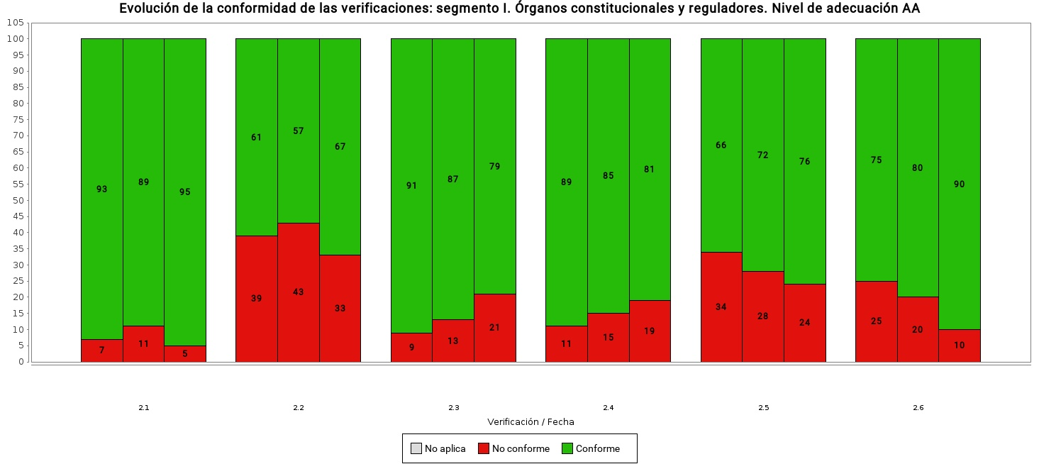
Tabla 6. Evolución de la Conformidad de las verificaciones: segmento I. Órganos constitucionales y reguladores. Nivel de adecuación AA

Verificación | Conformidad | 29/06/20 | 07/06/21 | 15/06/22
2.1 Identificación de los cambios de idioma | Conforme | 93.00% | 89.00% | 95.00%
2.1 Identificación de los cambios de idioma | No conforme | 7.00% | 11.00% | 5.00%
2.1 Identificación de los cambios de idioma | No aplica | 0.00% | 0.00% | 0.00%
2.2 Legibilidad y contraste | Conforme | 61.00% | 57.00% | 67.00%
2.2 Legibilidad y contraste | No conforme | 39.00% | 43.00% | 33.00%
2.2 Legibilidad y contraste | No aplica | 0.00% | 0.00% | 0.00%
2.3 Maquetación adaptable | Conforme | 91.00% | 87.00% | 79.00%
2.3 Maquetación adaptable | No conforme | 9.00% | 13.00% | 21.00%
2.3 Maquetación adaptable | No aplica | 0.00% | 0.00% | 0.00%
2.4 Múltiples vías de navegación | Conforme | 89.00% | 85.00% | 81.00%
2.4 Múltiples vías de navegación | No conforme | 11.00% | 15.00% | 19.00%
2.4 Múltiples vías de navegación | No aplica | 0.00% | 0.00% | 0.00% |  |  | -eg.t5.24.b7.na-
2.5 Independencia del dispositivo | Conforme | 66.00% | 72.00% | 76.00%
2.5 Independencia del dispositivo | No conforme | 34.00% | 28.00% | 24.00%
2.5 Independencia del dispositivo | No aplica | 0.00% | 0.00% | 0.00%
2.6 Navegación consistente | Conforme | 75.00% | 80.00% | 90.00%
2.6 Navegación consistente | No conforme | 25.00% | 20.00% | 10.00%
2.6 Navegación consistente | No aplica | 0.00% | 0.00% | 0.00%

    - Evolución del segmento: --nombresegmento--
      - Evolución del nivel de adecuación estimado segmento II. Poder Judicial
A continuación se muestra la evolución del nivel de adecuación estimado de los sitios web analizados pertenecientes al segmento II. Poder Judicial.
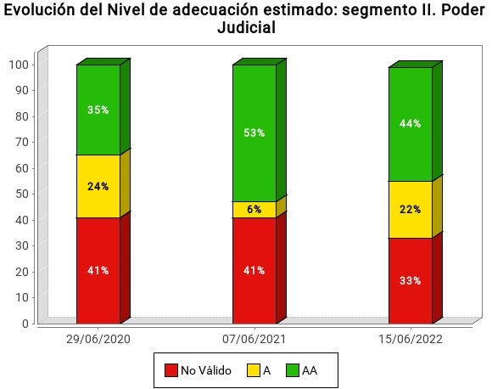

Tabla 1. Evolución del Nivel de adecuación estimado: segmento II. Poder Judicial
Nivel de adecuación estimado | 29/06/20 | 07/06/21 | 15/06/22
AA | 35.00% | 53.00% | 44.00%
A | 24.00% | 6.00% | 22.00%
No válido | 41.00% | 41.00% | 33.00%
      - Evolución de la situación de cumplimientos estimada: segmento II. Poder Judicial
A continuación se muestra la evolución de la situación de cumplimiento estimada de los sitios web analizados pertenecientes al segmento II. Poder Judicial.
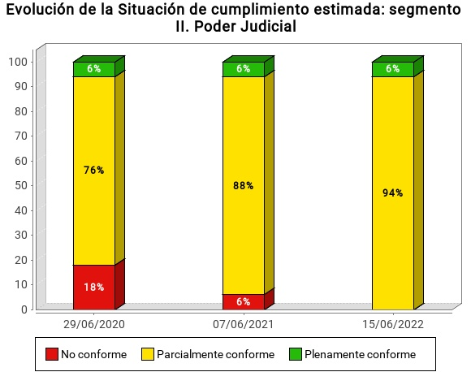

Tabla 2. Evolución de la situación de cumplimiento estimada: segmento --nombresegmento--
Situación de cumplimiento estimada | 29/06/20 | 07/06/21 | 15/06/22
Plenamente conforme | 6.00% | 6.00% | 6.00%
Parcialmente conforme | 76.00% | 88.00% | 94.00%
No conforme | 18.00% | 6.00% | 0%

Evolución de la Conformidad de las verificaciones: segmento II. Poder Judicial
Las siguientes gráficas muestran la evolución de la Conformidad de las verificaciones analizadas por el observatorio de los sitios web del segmento II. Poder Judicial, en primer lugar para las verificaciones de nivel A y a continuación para las verificaciones de nivel AA.

Nivel de adecuación A
Tabla 3. Tabla 3. Fechas de las iteraciones del observatorio
 | 1ª Barra | 2ª Barra | 3ª Barra | 4ª Barra | 5ª Barra | 6ª Barra
Fecha observatorio | 29/06/20 | 07/06/21 | 15/06/22

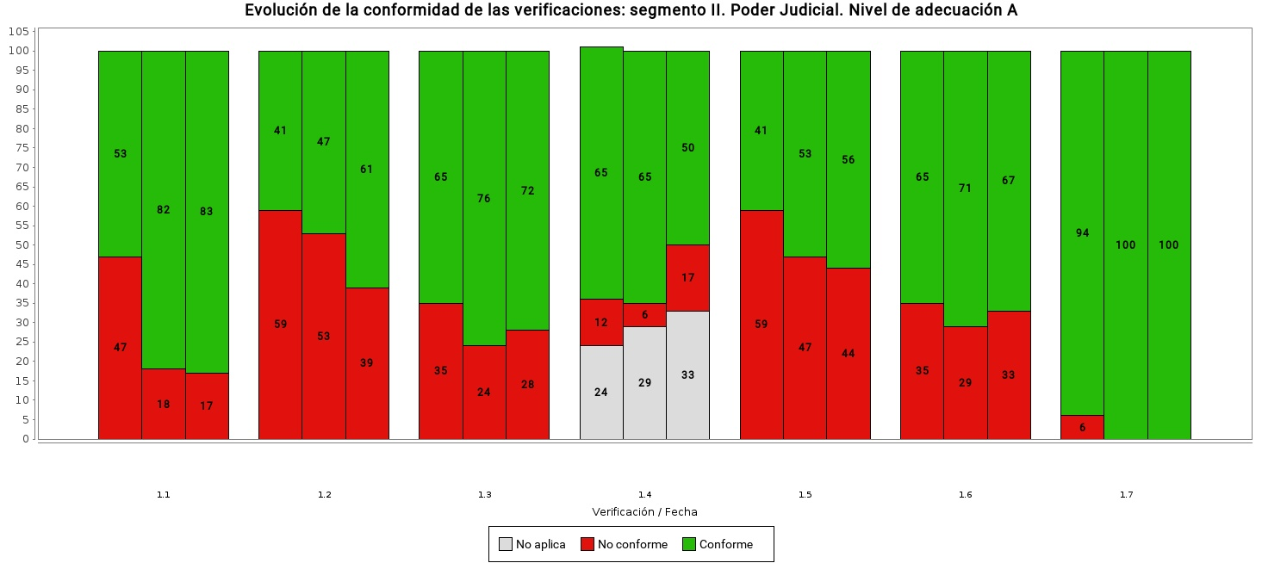

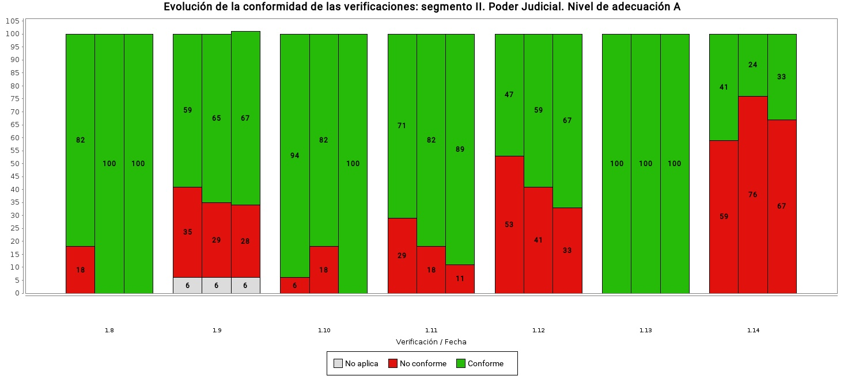

Tabla 4. Evolución de la Conformidad de las verificaciones: segmento --nombresegmento--. Nivel de adecuación A
Verificación | Conformidad | 29/06/20 | 07/06/21 | 15/06/22
1.1 Existencia de alternativas textuales | Conforme | 53.00% | 82.00% | 83.00%
1.1 Existencia de alternativas textuales | No conforme | 47.00% | 18.00% | 17.00%
1.1 Existencia de alternativas textuales | No aplica | 0.00% | 0.00% | 0.00%
1.2 Uso de encabezados | Conforme | 41.00% | 47.00% | 61.00%
1.2 Uso de encabezados | No conforme | 59.00% | 53.00% | 39.00%
1.2 Uso de encabezados | No aplica | 0.00% | 0.00% | 0.00%
1.3 Uso de listas | Conforme | 65.00% | 76.00% | 72.00%
1.3 Uso de listas | No conforme | 35.00% | 24.00% | 28.00%
1.3 Uso de listas | No aplica | 0.00% | 0.00% | 0.00%
1.4 Tablas de datos | Conforme | 65.00% | 65.00% | 50.00%
1.4 Tablas de datos | No conforme | 12.00% | 6.00% | 17.00%
1.4 Tablas de datos | No aplica | 24.00% | 29.00% | 33.00%
1.5 Agrupación estructural | Conforme | 41.00% | 53.00% | 56.00%
1.5 Agrupación estructural | No conforme | 59.00% | 47.00% | 44.00%
1.5 Agrupación estructural | No aplica | 0.00% | 0.00% | 0.00%
1.6 Separación de contenido y presentación | Conforme | 65.00% | 71.00% | 67.00%
1.6 Separación de contenido y presentación | No conforme | 35.00% | 29.00% | 33.00%
1.6 Separación de contenido y presentación | No aplica | 0.00% | 0.00% | 0.00%
1.7 Identificación del idioma principal | Conforme | 94.00% | 100.00% | 100.00%
1.7 Identificación del idioma principal | No conforme | 6.00% | 0.00% | 0.00%
1.7 Identificación del idioma principal | No aplica | 0.00% | 0.00% | 0.00%
1.8 Navegación con JavaScript accesible y Control de usuario | Conforme | 82.00% | 100.00% | 100.00%
1.8 Navegación con JavaScript accesible y Control de usuario | No conforme | 18.00% | 0.00% | 0.00%
1.8 Navegación con JavaScript accesible y Control de usuario | No aplica | 0.00% | 0.00% | 0.00%
1.9 Formularios y etiquetas | Conforme | 59.00% | 65.00% | 67.00%
1.9 Formularios y etiquetas | No conforme | 35.00% | 29.00% | 28.00%
1.9 Formularios y etiquetas | No aplica | 6.00% | 6.00% | 6.00%
1.10 Formularios y estructura | Conforme | 94.00% | 82.00% | 100.00%
1.10 Formularios y estructura | No conforme | 6.00% | 18.00% | 0.00%
1.10 Formularios y estructura | No aplica | 0.00% | 0.00% | 0.00%
1.11 Título de página y de marcos | Conforme | 71.00% | 82.00% | 89.00%
1.11 Título de página y de marcos | No conforme | 29.00% | 18.00% | 11.00%
1.11 Título de página y de marcos | No aplica | 0.00% | 0.00% | 0.00%
1.12 Enlaces descriptivos | Conforme | 47.00% | 59.00% | 67.00%
1.12 Enlaces descriptivos | No conforme | 53.00% | 41.00% | 33.00%
1.12 Enlaces descriptivos | No aplica | 0.00% | 0.00% | 0.00%
1.13 Cambios de contexto | Conforme | 100.00% | 100.00% | 100.00%
1.13 Cambios de contexto | No conforme | 0.00% | 0.00% | 0.00%
1.13 Cambios de contexto | No aplica | 0.00% | 0.00% | 0.00%
1.14 Compatibilidad | Conforme | 41.00% | 24.00% | 33.00%
1.14 Compatibilidad | No conforme | 59.00% | 76.00% | 67.00%
1.14 Compatibilidad | No aplica | 0.00% | 0.00% | 0.00%

Nivel de adecuación AA
Tabla 5. Fechas de las iteraciones del observatorio
 | 1ª Barra | 2ª Barra | 3ª Barra | 4ª Barra | 5ª Barra | 6ª Barra
Fecha observatorio | 29/06/20 | 07/06/21 | 15/06/22
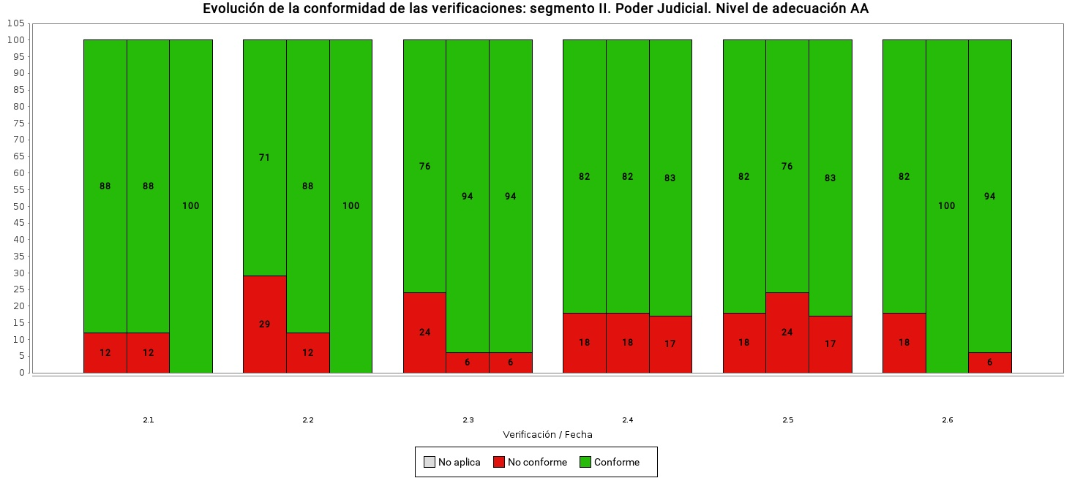
Tabla 6. Evolución de la Conformidad de las verificaciones: segmento II. Poder Judicial. Nivel de adecuación AA

Verificación | Conformidad | 29/06/20 | 07/06/21 | 15/06/22
2.1 Identificación de los cambios de idioma | Conforme | 88.00% | 88.00% | 100.00%
2.1 Identificación de los cambios de idioma | No conforme | 12.00% | 12.00% | 0.00%
2.1 Identificación de los cambios de idioma | No aplica | 0.00% | 0.00% | 0.00%
2.2 Legibilidad y contraste | Conforme | 71.00% | 88.00% | 100.00%
2.2 Legibilidad y contraste | No conforme | 29.00% | 12.00% | 0.00%
2.2 Legibilidad y contraste | No aplica | 0.00% | 0.00% | 0.00%
2.3 Maquetación adaptable | Conforme | 76.00% | 94.00% | 94.00%
2.3 Maquetación adaptable | No conforme | 24.00% | 6.00% | 6.00%
2.3 Maquetación adaptable | No aplica | 0.00% | 0.00% | 0.00%
2.4 Múltiples vías de navegación | Conforme | 82.00% | 82.00% | 83.00%
2.4 Múltiples vías de navegación | No conforme | 18.00% | 18.00% | 17.00%
2.4 Múltiples vías de navegación | No aplica | 0.00% | 0.00% | 0.00% |  |  | -eg.t5.24.b7.na-
2.5 Independencia del dispositivo | Conforme | 82.00% | 76.00% | 83.00%
2.5 Independencia del dispositivo | No conforme | 18.00% | 24.00% | 17.00%
2.5 Independencia del dispositivo | No aplica | 0.00% | 0.00% | 0.00%
2.6 Navegación consistente | Conforme | 82.00% | 100.00% | 94.00%
2.6 Navegación consistente | No conforme | 18.00% | 0.00% | 6.00%
2.6 Navegación consistente | No aplica | 0.00% | 0.00% | 0.00%

    - Evolución del segmento: --nombresegmento--
      - Evolución del nivel de adecuación estimado segmento III. Universidades
A continuación se muestra la evolución del nivel de adecuación estimado de los sitios web analizados pertenecientes al segmento III. Universidades.
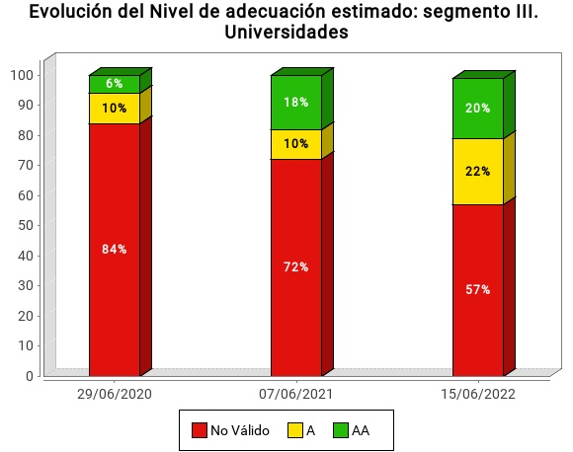

Tabla 1. Evolución del Nivel de adecuación estimado: segmento III. Universidades
Nivel de adecuación estimado | 29/06/20 | 07/06/21 | 15/06/22
AA | 6.00% | 18.00% | 20.00%
A | 10.00% | 10.00% | 22.00%
No válido | 84.00% | 72.00% | 57.00%
      - Evolución de la situación de cumplimientos estimada: segmento III. Universidades
A continuación se muestra la evolución de la situación de cumplimiento estimada de los sitios web analizados pertenecientes al segmento III. Universidades.
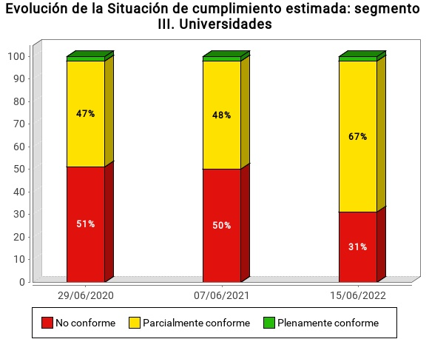

Tabla 2. Evolución de la situación de cumplimiento estimada: segmento --nombresegmento--
Situación de cumplimiento estimada | 29/06/20 | 07/06/21 | 15/06/22
Plenamente conforme | 2.00% | 2.00% | 2.00%
Parcialmente conforme | 47.00% | 48.00% | 67.00%
No conforme | 51.00% | 50.00% | 31.00%

Evolución de la Conformidad de las verificaciones: segmento III. Universidades
Las siguientes gráficas muestran la evolución de la Conformidad de las verificaciones analizadas por el observatorio de los sitios web del segmento III. Universidades, en primer lugar para las verificaciones de nivel A y a continuación para las verificaciones de nivel AA.

Nivel de adecuación A
Tabla 3. Tabla 3. Fechas de las iteraciones del observatorio
 | 1ª Barra | 2ª Barra | 3ª Barra | 4ª Barra | 5ª Barra | 6ª Barra
Fecha observatorio | 29/06/20 | 07/06/21 | 15/06/22

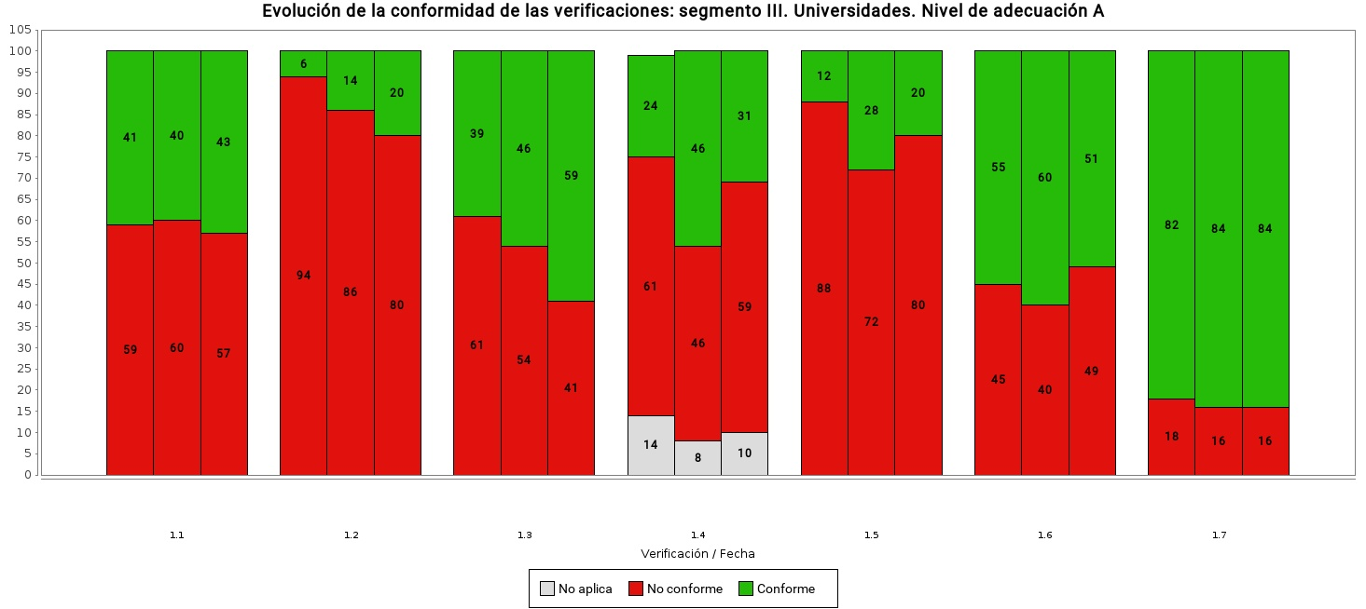

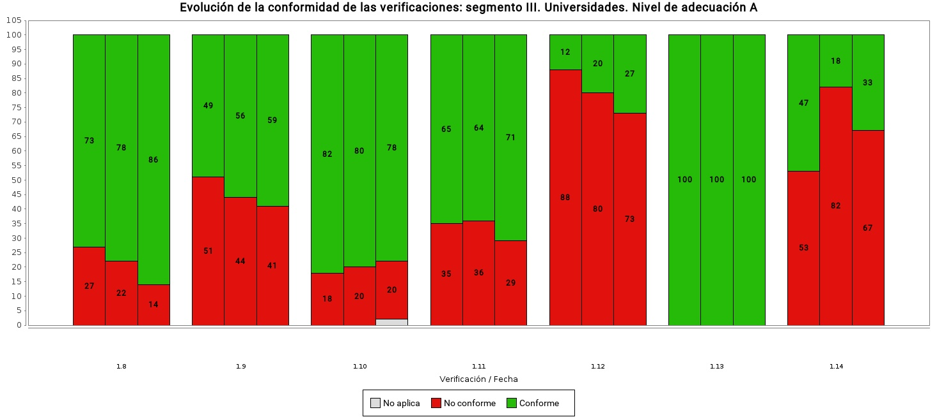

Tabla 4. Evolución de la Conformidad de las verificaciones: segmento --nombresegmento--. Nivel de adecuación A
Verificación | Conformidad | 29/06/20 | 07/06/21 | 15/06/22
1.1 Existencia de alternativas textuales | Conforme | 41.00% | 40.00% | 43.00%
1.1 Existencia de alternativas textuales | No conforme | 59.00% | 60.00% | 57.00%
1.1 Existencia de alternativas textuales | No aplica | 0.00% | 0.00% | 0.00%
1.2 Uso de encabezados | Conforme | 6.00% | 14.00% | 20.00%
1.2 Uso de encabezados | No conforme | 94.00% | 86.00% | 80.00%
1.2 Uso de encabezados | No aplica | 0.00% | 0.00% | 0.00%
1.3 Uso de listas | Conforme | 39.00% | 46.00% | 59.00%
1.3 Uso de listas | No conforme | 61.00% | 54.00% | 41.00%
1.3 Uso de listas | No aplica | 0.00% | 0.00% | 0.00%
1.4 Tablas de datos | Conforme | 24.00% | 46.00% | 31.00%
1.4 Tablas de datos | No conforme | 61.00% | 46.00% | 59.00%
1.4 Tablas de datos | No aplica | 14.00% | 8.00% | 10.00%
1.5 Agrupación estructural | Conforme | 12.00% | 28.00% | 20.00%
1.5 Agrupación estructural | No conforme | 88.00% | 72.00% | 80.00%
1.5 Agrupación estructural | No aplica | 0.00% | 0.00% | 0.00%
1.6 Separación de contenido y presentación | Conforme | 55.00% | 60.00% | 51.00%
1.6 Separación de contenido y presentación | No conforme | 45.00% | 40.00% | 49.00%
1.6 Separación de contenido y presentación | No aplica | 0.00% | 0.00% | 0.00%
1.7 Identificación del idioma principal | Conforme | 82.00% | 84.00% | 84.00%
1.7 Identificación del idioma principal | No conforme | 18.00% | 16.00% | 16.00%
1.7 Identificación del idioma principal | No aplica | 0.00% | 0.00% | 0.00%
1.8 Navegación con JavaScript accesible y Control de usuario | Conforme | 73.00% | 78.00% | 86.00%
1.8 Navegación con JavaScript accesible y Control de usuario | No conforme | 27.00% | 22.00% | 14.00%
1.8 Navegación con JavaScript accesible y Control de usuario | No aplica | 0.00% | 0.00% | 0.00%
1.9 Formularios y etiquetas | Conforme | 49.00% | 56.00% | 59.00%
1.9 Formularios y etiquetas | No conforme | 51.00% | 44.00% | 41.00%
1.9 Formularios y etiquetas | No aplica | 0.00% | 0.00% | 0.00%
1.10 Formularios y estructura | Conforme | 82.00% | 80.00% | 78.00%
1.10 Formularios y estructura | No conforme | 18.00% | 20.00% | 20.00%
1.10 Formularios y estructura | No aplica | 0.00% | 0.00% | 2.00%
1.11 Título de página y de marcos | Conforme | 65.00% | 64.00% | 71.00%
1.11 Título de página y de marcos | No conforme | 35.00% | 36.00% | 29.00%
1.11 Título de página y de marcos | No aplica | 0.00% | 0.00% | 0.00%
1.12 Enlaces descriptivos | Conforme | 12.00% | 20.00% | 27.00%
1.12 Enlaces descriptivos | No conforme | 88.00% | 80.00% | 73.00%
1.12 Enlaces descriptivos | No aplica | 0.00% | 0.00% | 0.00%
1.13 Cambios de contexto | Conforme | 100.00% | 100.00% | 100.00%
1.13 Cambios de contexto | No conforme | 0.00% | 0.00% | 0.00%
1.13 Cambios de contexto | No aplica | 0.00% | 0.00% | 0.00%
1.14 Compatibilidad | Conforme | 47.00% | 18.00% | 33.00%
1.14 Compatibilidad | No conforme | 53.00% | 82.00% | 67.00%
1.14 Compatibilidad | No aplica | 0.00% | 0.00% | 0.00%

Nivel de adecuación AA
Tabla 5. Fechas de las iteraciones del observatorio
 | 1ª Barra | 2ª Barra | 3ª Barra | 4ª Barra | 5ª Barra | 6ª Barra
Fecha observatorio | 29/06/20 | 07/06/21 | 15/06/22
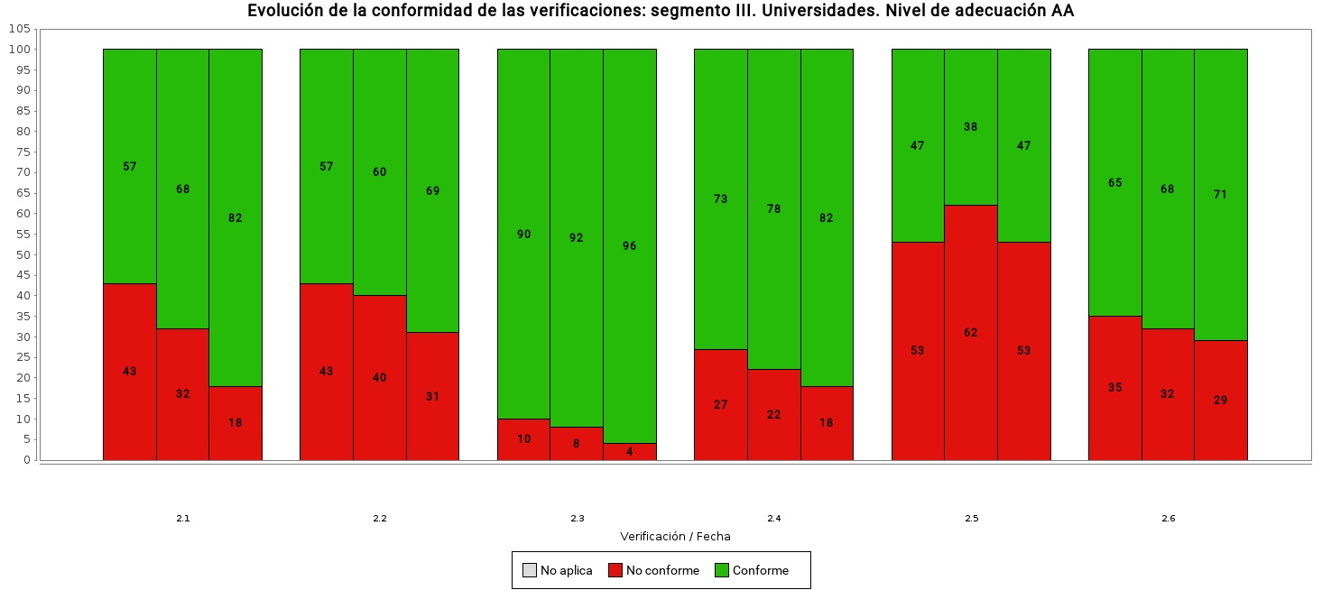
Tabla 6. Evolución de la Conformidad de las verificaciones: segmento III. Universidades. Nivel de adecuación AA

Verificación | Conformidad | 29/06/20 | 07/06/21 | 15/06/22
2.1 Identificación de los cambios de idioma | Conforme | 57.00% | 68.00% | 82.00%
2.1 Identificación de los cambios de idioma | No conforme | 43.00% | 32.00% | 18.00%
2.1 Identificación de los cambios de idioma | No aplica | 0.00% | 0.00% | 0.00%
2.2 Legibilidad y contraste | Conforme | 57.00% | 60.00% | 69.00%
2.2 Legibilidad y contraste | No conforme | 43.00% | 40.00% | 31.00%
2.2 Legibilidad y contraste | No aplica | 0.00% | 0.00% | 0.00%
2.3 Maquetación adaptable | Conforme | 90.00% | 92.00% | 96.00%
2.3 Maquetación adaptable | No conforme | 10.00% | 8.00% | 4.00%
2.3 Maquetación adaptable | No aplica | 0.00% | 0.00% | 0.00%
2.4 Múltiples vías de navegación | Conforme | 73.00% | 78.00% | 82.00%
2.4 Múltiples vías de navegación | No conforme | 27.00% | 22.00% | 18.00%
2.4 Múltiples vías de navegación | No aplica | 0.00% | 0.00% | 0.00% |  |  | -eg.t5.24.b7.na-
2.5 Independencia del dispositivo | Conforme | 47.00% | 38.00% | 47.00%
2.5 Independencia del dispositivo | No conforme | 53.00% | 62.00% | 53.00%
2.5 Independencia del dispositivo | No aplica | 0.00% | 0.00% | 0.00%
2.6 Navegación consistente | Conforme | 65.00% | 68.00% | 71.00%
2.6 Navegación consistente | No conforme | 35.00% | 32.00% | 29.00%
2.6 Navegación consistente | No aplica | 0.00% | 0.00% | 0.00%

--categoryevolsection--

Conclusiones del estudio

Resumen ejecutivo

Resultados globales

Resultados por segmentos
A continuación se muestran las conclusiones obtenidas del análisis de los resultados por segmentos.

Segmento I

Resultados por verificaciones

Evolución de resultados

ANEXO I: Metodología del Observatorio
Se puede consultar la metodología del observatorio en: http://administracionelectronica.gob.es/PAe/accesibilidad/metodologiaSimplificado

https://www.boe.es/buscar/act.php?id=BOE-A-2018-12699
http://eur-lex.europa.eu/legal-content/ES/TXT/?uri=uriserv:OJ.L_.2016.327.01.0001.01.SPA&toc=OJ:L:2016:327:FULL
http://administracionelectronica.gob.es/PAe/accesibilidad
https://eur-lex.europa.eu/legal-content/ES/TXT/?uri=uriserv:OJ.L_.2018.256.01.0108.01.SPA&toc=OJ:L:2018:256:FULL
http://administracionelectronica.gob.es/PAe/accesibilidad/metodologiaUNE-EN2019v2

